

**“Desarrollo de un marco DevOps para la comunidad de Informática UACh”**

Proyecto para optar al título de

Ingeniero Civil en Informática

PROFESOR PATROCINANTE:

MATTHIEU VERNIER

DOCTOR EN INFORMÁTICA

CO-PATROCINANTE

SERGIO GONZALEZ

TÉCNICO PROFESIONAL EN INFORMÁTICA

PROFESOR INFORMANTE

MARIANNA VILLARROEL MANFREDI

INGENIERO CIVIL EN INFORMÁTICA

MAGISTER EN EDUCACIÓN MENCIÓN EVALUACIÓN Y CURRICULUM BASADO EN COMPETENCIAS

**ALVARO FRANCISCO ARRIAGADA ORTEGA**

VALDIVIA – CHILE

2019

INDICE

INDICE i

ÍNDICE DE TABLAS iii

ÍNDICE DE FIGURAS iv

RESUMEN v

ABSTRACT vi

1. INTRODUCCIÓN 1

1.1. Contexto del proyecto 1

1.1.1. Origen del proyecto: “La comunidad informática UACh y su entorno.” 1

1.1.2. ¿Cómo responder a la visión del proyecto InnovING2030?: Diagnóstico de la cultura actual de la comunidad Informática UACh 2

1.1.3. ¿Cómo acompañar el cambio de cultura?: Una mejora de la tasa de productos visibles y en producción 2

1.1.4. ¿Cómo integrar aspectos de la metodología DevOps en la comunidad de Informática UACh? 3

1.2. Proyecto de título 3

1.2.1. Objetivo principal 3

1.2.2. Objetivos específicos 3

2. MARCO TEÓRICO SOBRE LA CULTURA DEVOPS Y DIAGNÓSTICO DE SU USO 4

2.1. Definición de la cultura DevOps: Conceptos, prácticas y herramientas asociadas 4

2.1.1. Qué es DevOps: Desplegar código rápido y sin riesgos 4

2.1.2. ¿Cómo DevOps influye en la cultura de las organizaciones? 4

2.1.3. ¿Cómo debería ser el entorno de desarrollo en una organización? 5

2.1.4. ¿Qué procesos llevan a desarrollar una cultura DevOps? 5

2.2. Diagnóstico de la cultura Informática UACh 9

2.2.1. Objetivo de la encuesta 10

2.2.2. Metodología 10

2.2.3. Principales resultados 11

2.3. Diagnóstico de la cultura DevOps en empresas TI y universidades de Chile 14

2.3.1. Objetivo de la encuesta 14

2.3.2. Metodología 14

2.3.3. Principales resultados 16

3. ANÁLISIS DE REQUISITOS DE LA COMUNIDAD INFORMÁTICA UACh…………………………………………………………………………………...23

3.1. Análisis de la infraestructura de equipos del instituto de Informática UACh 23

3.2. Análisis de la gestión de innovaciones en el instituto 24

4. DESARROLLO DE DOS PROTOCOLOS DEVOPS PARA LA COMUNIDAD DE INFORMATICA UACH 25

4.1. Docker: Una herramienta que facilita la administración de infraestructura informática 25

4.1.1. Presentación breve sobre Docker 25

4.1.2. Manual edición en común 25

4.2. Una propuesta de protocolo específico para los profesores de la comunidad 26

4.2.1. Ilustración del escenario inicial 26

4.2.2. Facilitar la adopción del protocolo: Manual Edición Profesores 27

4.2.3. Beneficios esperados 28

4.3. Una propuesta de protocolo específico para los estudiantes de la comunidad 29

4.3.1. Ilustración del escenario inicial 29

4.3.2. Facilitar la adopción del protocolo: Manual Edición Estudiantes 29

4.3.3. Beneficios esperados 32

4.4. Repositorio de proyectos: Una propuesta de repositorio y una vitrina de productos software y su plantilla de presentación 32

5. SEGUIMIENTO DEL PROYECTO Y SU PUESTA EN PRODUCCIÓN 36

5.1. Presentación del proyecto 36

5.2. Seguimiento del proyecto 36

5.2.1. Sección del sitio: DevOps 37

5.2.2. Sección del sitio: Manual Edición en común 37

5.2.3. Sección del sitio: Manual Edición profesores 37

5.2.4. Sección del sitio: Manual Edición estudiantes 38

5.2.5. Sección del sitio: Vitrina de productos 38

5.2.6. Sección del sitio: Acerca de 38

5.3. Discusión y perspectivas 39

6. CONCLUSIONES Y TRABAJOS FUTUROS 40

7. REFERENCIAS 42

7. ANEXOS 44

ANEXO A: Análisis estadístico sobre los trabajos de título en la comunidad de Informática UACh 44

ANEXO B: Análisis estadístico sobre el uso de prácticas DevOps en Universidad y/o empresas de Chile. 50

ANEXO C: Uso del servidor Torobayo en el instituto de Informática UACh, año 2017 71

ÍNDICE DE TABLAS

Tabla Página

Tabla 1. Resultados de encuesta a comunidad UACh 11

ÍNDICE DE FIGURAS

Figura Página

Figura 1. Beneficios de la entrega continua 7

Figura 2. Ciclo DevOps…………………………………………………………………..8

Figura 3. Herramientas más utilizadas en el ciclo DevOps………………………………9

Figura 4. Porcentaje de proyectos que mencionan herramientas DevOps………………12

Figura 5. Porcentaje de proyectos que fueron alojados en un sitio web, con su descripción de trabajo………………………………………………………………………………..12

Figura 6. Porcentaje de proyectos que mencionan ser utilizados por el cliente…………13

Figura 7. Porcentaje de proyectos que han sido continuados por otros estudiantes…….13

Figura 8. Preguntas específicas asociadas a cada sección de la encuesta……………….15

Figura 9. Gráfico de rango etario de los encuestados……………………………………16

Figura 10. Gráfico de ocupación de los encuestados……………………………………16

Figura 11. Gráfico de utilización de herramientas DevOps por parte de estudiantes universitarios……………………………………………………………………………17

Figura 12. Gráfico de utilización de herramientas DevOps por parte de profesionales de la TI……………………………………………………………………………………..18

Figura 13. Gráfico de porcentaje de utilidad de herramientas DevOps…………………19

Figura 14. Gráfico que muestra cuando los encuestados utilizaron por primera vez las herramientas…………………………………………………………………………….20

Figura 15. Gráfico que muestra cómo los estudiantes han desplegado sus productos software…………………………………………………………………………………21

Figura 16. Gráfico que muestra como han desplegado sus productos software los profesionales…………………………………………………………………………….21

Figura 17 Captura del manual edición en común……………………………………….26

Figura 18 Escenario inicial de ejemplo para protocolo profesores……………………..27

Figura 19 Captura del manual edición profesores………………………………………28

Figura 20 Proceso para levantar un entorno de trabajo semestral de una asignatura especifica………………………………………………………………………………..29

Figura 21 Captura del manual edición estudiantes……………………………………..30

Figura 22 Captura de la aplicación Flask simple……………………………………….30

Figura 23 Captura de la aplicación Flask que utiliza base de datos……………………31

Figura 24 Captura del sitio web wordpress…………………………………………….32

Figura 25 Propuesta para almacenar proyectos de título en la nube……………………33

Figura 26 Mockup que muestra una propuesta de plantilla para visibilizar productos software a través de una vitrina web……………………………………………………34

Figura 27 Prototipo de vitrina de productos software que han sido realizados por la comunidad de Informática UACh………………………………………………………35

Figura 28 Captura de las secciones del sitio web……………………………………….36

Figura 29 Captura de la sección DevOps……………………………………………….37

Figura 30 Captura de la sección Acerca de……………………………………………..38

RESUMEN

En la escuela de Ingeniería Civil en Informática de la Universidad Austral de Chile, los estudiantes desarrollan una gran cantidad de proyectos cuando están en proceso de titulación o durante el transcurso de la carrera.

Generalmente estos proyectos son materializados a través de trabajos de título y/o planes de investigación o innovación gestionados por los académicos. Estos desarrollos generalmente no cuentan con procesos que permitan integrarlos en alguna plataforma, teniendo como consecuencia la pérdida total del código fuente y del proyecto completo.

Dada esta necesidad, surge la motivación de desarrollar un marco DevOps para la comunidad de Informática UACh, que permita a los estudiantes motivar a la utilización de prácticas comunes de desarrollo, integrando herramientas y/o procesos que son exitosos en la industria actual.

Para lograr lo anterior, se realiza en primera instancia un análisis estadístico a nivel de carrera, que permite tener un diagnóstico de los estudiantes y conocer de qué forma están desarrollando productos software, y además saber si conocen sobre las tendencias futuras de desarrollo.

Se realiza además un análisis estadístico a nivel de país, que permite conocer cómo desarrollan y despliegan aplicaciones las empresas y/o universidades de Chile, para realizar una comparativa con respecto a la comunidad de Informática UACh.

Finalmente, dado los resultados obtenidos, se proponen una serie de protocolos para ser utilizados por la comunidad, que permiten integrar los productos software desarrollados por los estudiantes haciendo uso de prácticas y herramientas de la metodología DevOps,

Este proyecto de título es el inicio para impulsar a la comunidad a un cambio culturar que permita transformarla en un polo de innovación, favoreciendo a la vinculación con el medio exterior y generando nuevas oportunidades para los estudiantes y/o profesionales.

ABSTRACT

At the Civil Engineering in Computer Science’s school at the Universidad Austral de Chile, students develop a large number of projects when they are in the process of obtaining a degree or during the course of their studies.

Generally these projects are materialized through degree works and/or research or innovation plans managed by academics. These developments generally do not have processes that allow them to be integrated into any platform, resulting in the total loss of the source code and the entire project.

Given this need, the motivation arises to develop a DevOps framework for the UACh Computing community, which allows students to motivate the use of common development practices, integrating tools and/or processes that are successful in today's industry.

In order to achieve the above, a statistical analysis at career level is carried out in the first instance, which allows students to be diagnosed and know how they are developing software products, and also to know if they know about future development trends.

There is also a statistical analysis at the country level, which allows to know how companies and / or universities in Chile develop and deploy applications, to make a comparison with the community of Informática UACh.

Finally, given the results obtained, a series of protocols are proposed to be used by the community, which allow the integration of software products developed by students using practices and tools of DevOps methodology,

This project of title is the beginning to impel to the community to a cultural change that allows to transform it in a pole of innovation, favoring the link with the exterior environment and generating new opportunities for the students and/or professionals.

# INTRODUCCIÓN

## Contexto del proyecto

### Origen del proyecto: “La comunidad informática UACh y su entorno.”

La Universidad Austral de Chile (UACh) desarrolla proyectos relacionados con la Informática desde dos tipos de entidades:

* El Instituto de Informática: quien pertenece a la Facultad de Ciencias de la Ingeniería y tiene la responsabilidad de concretar acciones de docencia, investigación y vinculación con el medio y relacionadas a la Informática. En particular, el Instituto apoya a las actividades de la Escuela de Ingeniería Civil en Informática (pregrado) y del Magíster en Informática (Postgrado).
* La Dirección de Tecnologías de la Información (DTI): Apoya el desarrollo de la UACh a través del uso de tecnologías de la información. En particular, desarrolla y mantiene sistemas de información útiles para los estudiantes, las carreras y los equipos administrativos.

Hablaremos de “comunidad informática UACh” para referirnos a los numerosos académicos, funcionarios y estudiantes asociados a estas unidades que participan en distintos tipos de proyectos.

En los últimos años, la comunidad informática UACh ha desarrollado proyectos destinados a empresas privadas y/o públicas, como también proyectos dirigidos a actores internos de la UACh (investigadores del Instituto, DTI, otros institutos de la Facultad/Universidad). A menudo estos proyectos se materializan a través de los trabajos de título de los estudiantes y/o planes de investigación o innovación gestionados por los académicos.

En paralelo, la Facultad de Ciencias de la Ingeniería (FCI), a través su proyecto CORFO InnovING[1] 2030, está impulsando un cambio de cultura para transformar el campus en un polo de innovación, fomentando la vinculación con actores externos, el desarrollo de prototipos y su adaptación en producto o servicio en producción.

Además, en los proyectos interdisciplinarios actualmente en desarrollo en la FCI, observamos una fuerte necesidad de informáticos para apoyar la implementación y el despliegue de estos productos.

### ¿Cómo responder a la visión del proyecto InnovING2030?: Diagnóstico de la cultura actual de la comunidad Informática UACh

Para transformar el campus en polo de innovación, se necesitan informáticos capaces de implementar y desplegar productos en el contexto de proyectos interdisciplinares. En los últimos años, a pesar de los numerosos proyectos realizados, observamos una baja tasa de productos de software **en producción** (es decir, en estado usable, estable y accesible por el usuario). Además, resulta complejo poder encontrar información sobre los prototipos/productos desarrollados: *¿Cómo se puede acceder y utilizar al software? ¿El código es accesible? ¿Cuál es su licencia?* *¿Otros estudiantes pueden continuar un proyecto anterior?, etc.* Todas estas preguntas dan el punto de partida a nuestro proyecto.

Para entender por qué la comunidad Informática UACh no logra transferir y visibilizar sus productos de software, realizamos un diagnóstico de la cultura actual de ingeniería de software en los últimos años en la comunidad. A través de una encuesta, que detallamos en el capítulo 2, identificamos que aproximadamente el 80% de los proyectos no fueron desplegados en producción, más del 90% de los proyectos realizados no disponen de algún tipo de enlace para acceder a ellos y el 97% de los proyectos no presentan indicios de ser continuados por otros estudiantes. Estos valores reflejan la situación actual en la comunidad de informática UACh. La gran mayoría de los productos software realizados por los estudiantes plantean generalmente objetivos ambiciosos, pero no se considera un proceso que lleve a una puesta en producción de los desarrollos.

### ¿Cómo acompañar el cambio de cultura?: Una mejora de la tasa de productos visibles y en producción

Nuestro diagnóstico plantea la problemática de encontrar un proceso para generar o acompañar un cambio de cultura de la comunidad Informática UACh. Este cambio de cultura debería fomentar un aumento en la tasa de productos de software en producción, visibilizar el valor entregado por la comunidad en su entorno socioeconómico y valorizar la empleabilidad de los estudiantes.

Para identificar este proceso, nos preguntamos cómo las empresas TI valorizan sus productos de software. ¿Cuáles son las buenas prácticas que implementan y qué aspectos de éstas podríamos incorporar de mejor forma en la comunidad?

En la última década las empresas comenzaron a cambiar su forma de ver y pensar en la tecnología. Apasionados por la innovación y el desarrollo, comenzaron a inyectar nuevas metodologías de trabajo, centralizadas en el usuario final y sus requisitos, más que en el producto (Airaj, 2017). Buscaron cómo minimizar los tiempos necesarios para desplegar un servicio o producto que satisface un requisito mínimo (es la idea del concepto de MVP[2] - “Minimum Value Product”). En las empresas TI, no se trata de perfeccionar un producto antes de ser desplegado, si no que cada vez con mayor frecuencia se pide que algo esté en producción lo más rápido posible, que su desarrollo sea continuo y flexible a los cambios sugeridos por los usuarios.

En estas empresas, se han ido adoptando metodologías de desarrollo ágil. Aquellas organizaciones que liberen software a producción de forma temprana y constante tienen una mayor capacidad de competir con el mercado. Para ello un nuevo enfoque organizacional llamado DevOps, que permite a las empresas alcanzar estos objetivos, enfocándose en reducir el tiempo entre el desarrollo y la operación del software, pero sin afectar negativamente a su calidad (IBM, 2015). Esto se logra a través de la automatización, monitoreo y una mejora en la comunicación entre los equipos. DevOps apunta a ciclos de desarrollo y testeo más rápidos, seguros, fiables y de calidad.

### ¿Cómo integrar aspectos de la metodología DevOps en la comunidad de Informática UACh?

Para investigar de qué forma las empresas TI y las carreras de Informática del país han abordado este cambio cultural, se realizó una encuesta que nos permitió hacer un diagnóstico de la cultura en empresas TI y así identificar las principales diferencias de cultura con las carreras de informática. Esta encuesta generó como primer resultado, que la gran mayoría de los entrevistados que trabajan actualmente en empresas, hacen uso frecuente de herramientas y/o prácticas DevOps, 86% de estos han desplegado productos software en producción[3] y un 68% de ellos ha utilizado herramientas DevOps para desplegar estos productos software. Además, la encuesta muestra que existe una tendencia al aumento del uso de herramientas DevOps. En paralelo, la investigación revela que la gran mayoría de las herramientas, son utilizadas o aprendidas por primera vez en las empresas o lugares en los cuales trabajaron.

Dadas las conclusiones de este trabajo estadístico que se detalla en el capítulo 2, podemos afinar nuestra problemática. ¿Qué protocolo formativo podríamos implementar en la comunidad UACh para disminuir la brecha con la cultura DevOps en empresas TI? ¿Dónde están las prioridades? ¿Cuáles son los cambios compatibles con la cultura de la comunidad Informática UACh? ¿Dónde están las limitaciones?

## Proyecto de título

### Objetivo principal

Desarrollar un marco DevOps en la comunidad de informática UACh, que permita integrar y desplegar los proyectos realizados por los estudiantes de la carrera.

### Objetivos específicos

1. Realizar un diagnóstico del uso de la metodología DevOps en empresas y universidades de Chile.
2. Analizar los requisitos del instituto de Informática UACh.
3. Desarrollar un marco DevOps para la comunidad de Informática UACh.
4. Gestionar la puesta en producción y continuidad de este proyecto.

# Marco teórico sobre la cultura devops y diagnóstico de su uso

En este capítulo, definiremos conceptos y/o prácticas claves para entender la cultura DevOps y sus herramientas. Por otro lado, presentamos en mayor detalle el diagnóstico cultural de la comunidad Informática UACh y también en empresas TI y otras universidades del país relacionadas con la carrera de informática.

## Definición de la cultura DevOps: Conceptos, prácticas y herramientas asociadas

El mercado actual de TI cada vez está más dominado por la necesidad de liberar software lo más rápido posible. Esta necesidad refleja el reciente uso de técnicas ágiles y eficientes que acorten el ciclo de desarrollo del software (Len Bass, 2015).

Esta tendencia a utilizar prácticas de ingeniería que reducen el tiempo de desarrollo y los esfuerzos entre el equipo de desarrollo y de operaciones, así como la distancia técnica y organizacional entre ambos equipos se conoce como DevOps (Rangel, 2016).

### Qué es DevOps: Desplegar código rápido y sin riesgos

La palabra DevOps es una combinación de las palabras “Development” (Desarrollo) y “Operations” (Operaciones), esto ya nos sirve como una idea básica para poder entender la idea que hay detrás (Verona, 2016). Este concepto se describe como una metodología de ingeniería de software que apunta a la eficiencia, eficacia y unificación del desarrollo y operación del software. Este objetivo se logra a través del uso de herramientas y/o prácticas que facilitan el trabajo colaborativo, automatizando, monitoreando y mejorando la comunicación entre los equipos de trabajo, apuntando a ciclos de desarrollo más rápidos, con lanzamientos seguros, fiables y de calidad.

La adopción de DevOps está siendo impulsada por varios factores, entre ellos:

1. Tendencia al uso de metodologías de desarrollo ágil.
2. Incremento de la tasa de versiones en producción por parte de los interesados en el producto software.
3. Gran disponibilidad de virtualización e infraestructura de computación en la nube.
4. Aumento del uso de herramientas de automatización y de gestión de configuración.

### ¿Cómo DevOps influye en la cultura de las organizaciones?

Los desarrolladores, particularmente en entornos ágiles, han ido avanzando hacia el uso de la integración continua, entrega continua y el despliegue continuo de productos de software (Rangel, 2016).Comúnmente los equipos de desarrollo, de calidad, de operaciones y los de apoyo de aplicaciones se dividen en silos distintos. Esta situación generalmente implica una falta de comunicación entre los actores, a excepción del momento cuando se despliega un software en producción o cuando ocurre algún tipo de problema que impida continuar, recién ahí surge comunicación.

Además de estar organizados en departamentos independientes, aislados unos de otros, los equipos de desarrollo y operaciones son totalmente distantes culturalmente y tienen objetivos distintos. Los desarrolladores confiando en metodologías de desarrollo ágil buscan siempre innovar produciendo nuevos productos en menos tiempo guiados por una tendencia al cambio, generando entregas y liberaciones mucho más frecuentes. Por otro lado, los profesionales de operaciones deben asegurarse de que el sistema de información de la organización se mantenga estable, seguro y sostenible en el tiempo.

Cuando los desarrolladores van terminando los paquetes de código se los envían al equipo de operaciones que se encarga de implementarlos en producción. A menudo existe una carga administrativa que se traduce en una gran cantidad de documentos y herramientas para poder introducir cambios en la producción.

La cultura DevOps surge para derribar el muro que existe entre los departamentos, fomentando una buena comunicación a través de reuniones periódicas y el uso de herramientas de colaboración, visibilizando los desarrollos de cada equipo, automatizando procesos y facilitando la integración continua (Verona, 2016).

### ¿Cómo debería ser el entorno de desarrollo en una organización?

La organización como estructura administrativa es un prerrequisito fundamental para la implementación exitosa de las prácticas de desarrollo*.* Como se menciona anteriormente, DevOps rompe los silos para que los equipos de desarrollo y operaciones se comuniquen y colaboren. La mejor forma de facilitar esta comunicación es combinar las dos disciplinas dentro de un equipo y poder unirlas físicamente, idealmente en un silo. Sin embargo, más allá de trabajar en el mismo silo, resulta interesante además utilizar y compartir las mismas herramientas.

En una organización se necesita que los desarrolladores y operadores busquen en conjunto la mejor solución a sus problemas, retroalimentándose en el proceso.

Los objetivos y metas de ambos equipos deben ser los mismos, para que los beneficios de utilizar prácticas DevOps puedan reflejarse rápidamente y proponer la máxima automatización de cada una de las etapas de ciclo de vida del producto software, de esta forma la intervención humana se hace mínima (Owen, 2017).

Para esto existen prácticas destacadas de desarrollo ágil; **integración continua, entrega continua y despliegue continuo.**

### ¿Qué procesos llevan a desarrollar una cultura DevOps?

#### Integración continua

La integración continua es un modelo propuesto por Martin Fowler (Fowler, 2019) basado en la compilación, análisis del código estático y ejecución de pruebas automáticas de todo el proyecto lo más rápidamente posible, para la detección temprana de errores.

Para poner de forma más sencilla esta práctica de desarrollo de software, el desarrollador debe integrar sus cambios de manera periódica en el repositorio de código, tras lo cual se ejecutan versiones y pruebas automáticas. Este concepto hace referencia en su mayoría a la fase de creación o integración del proceso de publicación de un producto software, conllevando a un componente de automatización.

Los objetivos claves de la integración continua se basan en encontrar y reparar errores con mayor rapidez, mejorando la calidad del software y reduciendo el tiempo que se tarda en validar y publicar nuevas actualizaciones del producto (Amazon Web Service, 2019).

Se considera además a la integración como un subproceso de la ingeniería de software continua, que es la encargada de la compilación del código realizado, la ejecución de pruebas unitarias y una posterior validación de su cobertura, asegurar la calidad y construir paquetes de despliegue (Vicencio, 2018).

En general, las prácticas básicas para la integración continua son las siguientes:

* Gestionar un repositorio de código fuente. (Ej: SubVersion, Git, Mercurial)
* Compilar y construir aplicaciones de forma automática.
* Redactar pruebas unitarias y ejecutarlas regularmente o al realizar compilaciones.
* Construir y empaquetar la implementación a intervalos regulares e informar al equipo de desarrollo si existe algún problema.

Con el uso de esta práctica, el equipo de desarrollo envía sus cambios de forma periódica a un repositorio compartido con un sistema de control de versiones como por ej: Git.

Previo a cada envío, los desarrolladores tienen la opción de ejecutar pruebas locales del código como medida de verificación adicional antes de realizar una integración. Un servicio de tipo integración continua, crea y ejecuta de forma automática las pruebas unitarias de los nuevos cambios realizados en el código, para identificar de forma inmediata cualquier error. *“La integración continua está atrayendo cada vez más la atención y reconocimiento”* (Lianping, 2015)*.*

Brian. Fitzgerald (Fitzgerald B, 2014) afirma que implementar la práctica de Integración Continua, da la entrada para utilizar los procesos de entrega continua y despliegue continuo (Vicencio, 2018).

#### Entrega continua

Es el proceso posterior a la integración continua, que se encarga de implementar todos los cambios que existen en el código en un entorno de pruebas y/o producción después de la fase de creación y la de prueba. Si la entrega continua es implementada de forma adecuada, los desarrolladores podrán ser capaces de poder automatizar pruebas más allá de las pruebas unitarias, verificando actualizaciones en las aplicaciones en varios aspectos antes de ser enviada a los clientes (AWS, 2019).

En la entrega continua los equipos siguen produciendo software de valor en ciclos cortos, asegurando que el software pueda ser liberado de forma fiable en cualquier momento.

Comúnmente la entrega continua está compuesta por tres etapas:

* **Automatización de la compilación e integración continua:** Creación del código, a medida que el equipo de desarrollo implementa nuevas funciones, se integran en el repositorio del código central, previamente compilado y testeado.
* **Automatización de pruebas:** Se prueba de forma rigurosa la nueva versión de la aplicación, aquí se asegura que cumple con todos los requerimientos de calidad que debería tener.
* **Automatización de implementación:** Posterior a la correcta realización de las etapas anteriores, entonces estamos listos para implementar la nueva versión de la aplicación en un ambiente de producción. Esta implementación se hace de forma automática, con la posibilidad de dejar que el usuario pruebe las nuevas funcionalidades en poco tiempo.

La Figura 1 muestra los beneficios que puede tener hacer uso de la práctica de entrega continua.

Figura 1. Beneficios de la entrega continua

#### Despliegue continuo

La práctica que viene después de la entrega continua es el despliegue continuo. A pesar de compartir el mismo acrónimo (CD) y ser conceptos similares, tienen una diferencia principal: En esta práctica los entregables se despliegan de forma automática en producción con el uso de alguna herramienta de despliegue. Grandes empresas de la web hacen esto varias veces al día sin que los usuarios se den cuenta.

A menudo, esta práctica requiere tener una gran confianza en los cambios que se envían a producción, para ello se requiere poder automatizar con éxito las pruebas de integración. Los microservicios son ideales para tener un enfoque de despliegue continuo, cada microservicio debe someterse a un desarrollo independiente, así, el despliegue no requiere que todo el sistema sea reemplazado (Brian T, 2018).

La Figura 2 muestra las tres prácticas descritas anteriormente que son parte del ciclo DevOps.

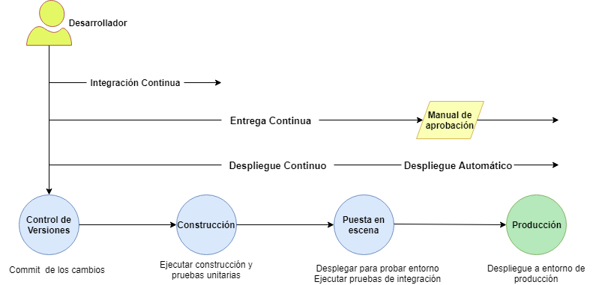

Figura 2. Ciclo DevOps

#### Herramientas utilizadas en el ciclo DevOps

Hemos hablado de prácticas que pueden ayudarnos a instaurar un ciclo DevOps en una organización, sin embargo, para poder lograr estas prácticas, existen herramientas que facilitan alcanzar esos objetivos. DevOps se define como un símbolo infinito o círculo que proyecta las diferentes áreas y fases que lo componen:

* Plan
* Desarrollo
* Integración Continua
* Despliegue
* Operación
* Monitorización

Por lo tanto, para estas distintas áreas, los equipos utilizan una colección de herramientas que permiten realizar tareas en función a sus necesidades, es recomendable utilizar una cadena de herramientas estandarizadas que alienten la adopción de éstas, que estén disponibles para todos y así los equipos no tengan que empezar desde cero.

La Figura 3 muestra las herramientas más utilizadas para abarcar cada área del ciclo DevOps:

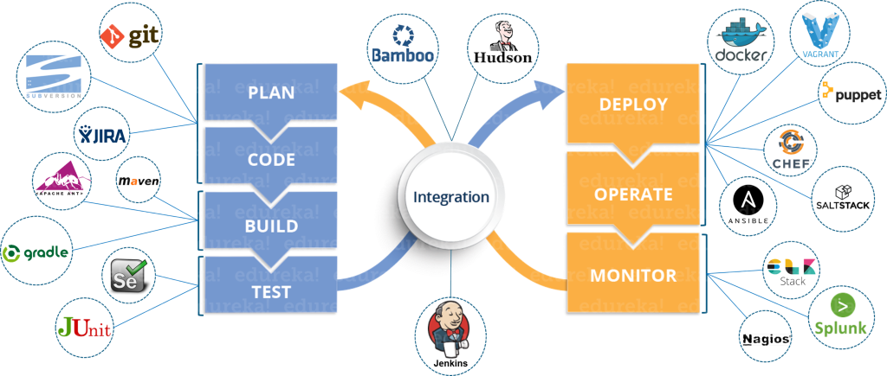

Figura 3. Herramientas más utilizadas en el ciclo DevOps

## Diagnóstico de la cultura Informática UACh

Para poder conocer el estado actual de la cultura que existe en la comunidad de Informática UACh con respecto al desarrollo de productos software, se realizó un análisis estadístico a nivel de universidad, haciendo una lectura rápida de los trabajos de título de los estudiantes.

### Objetivo de la encuesta

El objetivo de esta encuesta es conocer cómo es la cultura actual de desarrollo de productos software en la comunidad de informática, principalmente percatarse si se están utilizando herramientas que tienen relación con la metodología DevOps.

Además, esta encuesta busca conocer si existe una continuidad de los proyectos de título realizados por los estudiantes y saber si los productos software desarrollados son valorizados, es decir, si son utilizados por los clientes o si se puede acceder a ellos a través de un tipo de plataforma.

### Metodología

Para poder responder a estas inquietudes, efectuamos una **revisión de la literatura**que consta de una lectura rápida de los trabajos de título realizados por los estudiantes entre los años 2014-2017. La metodología consistió en hacer una búsqueda de **palabras claves**en cada uno de los documentos de tesis que permitieran responder a tres objetivos específicos:

* Conocer si los proyectos utilizan herramientas de la metodología DevOps.
* Conocer si se puede acceder a los proyectos a través de alguna plataforma.
* Conocer si existe continuidad en los proyectos de título.

Esta investigación cuantitativa, permitió generar datos estadísticos para entender el comportamiento del objeto de estudio. Algunas de las palabras claves utilizadas durante la lectura rápida fueron las siguientes:

Palabras claves:

**Integración continua, alumno, estudiante, Link, Entrega continua, Despliegue continuo, Enlace, Sitio web, Repositorio, Trabajo de título, Docker, etc…**

La muestra a la cual se realizó esta revisión de literatura corresponde a trabajos de títulos redactados por los estudiantes de Ingeniería Civil en Informática UACh. Esta muestra está compuesta por una cantidad de **34 proyectos de título**, entre los años 2014 y 2017, cuya cuantía por año es la siguiente:

* Año 2017: Diez proyectos de título.
* Año 2016: Diez proyectos de título.
* Año 2015: Siete proyectos de título.
* Año 2014: Siete proyectos de título.

Estos proyectos fueron escogidos al azar, para producir muestras representativas que permitan el uso de estadística inferencial en el análisis de datos recogidos.

### Principales resultados

Luego de ejecutar la revisión literaria de los documentos de tesis, se hizo un estudio estadístico que muestra datos reveladores respecto a cómo es la cultura de desarrollo en la comunidad de Informática UACh. Para responder a nuestros objetivos específicos de investigación, la Tabla 1 muestra las preguntas que fueron planteadas para realizar la lectura de los 34 documentos y la búsqueda de palabras claves.

Tabla 1. Resultados de encuesta a comunidad UACh

|  |  |
| --- | --- |
| **Preguntas planteadas en la encuesta** | **Cantidad de proyectos** |
| **Proyectos que mencionan herramientas relacionadas con DevOps** | Cuatro |
| **Proyectos a los cuales se puede acceder a través de un enlace**. | Tres |
| **Proyectos que están alojados en un sitio web con una descripción del trabajo.** | Tres |
| **Proyectos desplegados en producción en algún tipo de plataforma.** | Siete |
| **Proyectos que mencionan explícitamente que son utilizados.** | Siete |
| **Proyectos que fueron una continuación de otro proyecto realizado por un estudiante.** | Uno |

La Figura 4 revela el uso de herramientas relacionadas con la metodología DevOps en la comunidad de informática UACh, de una cantidad de 34 proyectos analizados, solo el 11,8% menciona haber utilizado una herramienta DevOps, la mayoría de estas relacionadas con la planificación y generación de código, específicamente herramientas de repositorio como Git.

Figura 4. Porcentaje de proyectos que mencionan herramientas DevOps

La Figura 5 muestra la cantidad de proyectos que están o fueron alojados en una plataforma web con la descripción del trabajo realizado. Se revela que, del total de proyectos, solo el 9% de estos fueron alojados en un sitio web y se podía acceder a ellos a través de algún enlace.

Figura 5. Porcentaje de proyectos que fueron alojados en un sitio web, con su descripción de trabajo

La Figura 6 muestra la cantidad de proyectos de título que mencionan que el producto software fue utilizado por el cliente (empresa, institución externa/interna) revelando que, del total de proyectos, solo el 21% de ellos mencionan explícitamente que el cliente quedó satisfecho y utilizó el producto como se esperaba.

Figura 6. Porcentaje de proyectos que mencionan ser utilizados por el cliente

La Figura 7 muestra que solo el 3% de los proyectos de la muestra mencionan ser la continuación de un trabajo de título realizado por otro estudiante de la carrera. Esto revela que la gran mayoría de los proyectos una vez finalizada la etapa de titulación no son considerados para continuar trabajándolos.

Figura 7: Porcentaje de proyectos que han sido continuados por otros estudiantes

De acuerdo con este análisis y caracterización de la cultura en la comunidad de informática UACh, se puede concluir lo siguiente:

1. En la comunidad no se están utilizando herramientas relacionadas con DevOps para la integración de proyectos de título en algún repositorio o plataforma.
2. En la comunidad no se están desplegando productos de software desarrollados por estudiantes, en ninguna plataforma de tipo web; que permita a otros clientes o interesados conocer sobre el proyecto, su descripción, código fuente, etc…
3. En la comunidad la gran mayoría de los productos software que se hacen quedan en estado de prototipo, la evidencia dice que los desarrollos finalmente no son utilizados por el cliente, ni tampoco se continúan mejorando por otros estudiantes, lo que hace que esos “prototipos” no pasen a ser productos potencialmente funcionales y valorizados.

El detalle del análisis estadístico y los demás gráficos se presentan en el ANEXO A.

## Diagnóstico de la cultura DevOps en empresas TI y universidades de Chile

Para saber cuáles son los aspectos de la cultura DevOps que podrían adoptarse a la comunidad de la informática UACh, se realizó una encuesta por internet que apunta a cómo las empresas y universidades del país están desarrollado productos de software, el análisis e interpretación de datos se presentan a continuación.

### Objetivo de la encuesta

El objetivo de esta encuesta es lograr obtener indicadores sobre el estado de la cultura actual de desarrollo de producto software en empresas TI y otras universidades, específicamente en carreras relacionadas con la informática. De esta forma podremos conocer cuáles son las tendencias de desarrollo en la industria y saber qué prácticas podrían adoptarse en la comunidad de informática UACh como un protocolo formativo, adoptando cambios que sean compatibles con el contexto de la universidad.

Para alcanzar el objetivo general de la encuesta, fue necesario plantearse objetivos específicos, entre los cuales están:

1. Conocer la tasa de empresas TI y carreras que hacen uso de herramientas y/o prácticas de la metodología DevOps.
2. Conocer las futuras tendencia sobre el uso de herramientas y/o prácticas de la metodología DevOps para conocer hacia a dónde apunta la industria.
3. Conocer el contexto en la cual descubrieron las herramientas y en qué etapa aprendieron a utilizarlas.

### Metodología

Luego de definir nuestros ejes de investigación, fue necesario plantear una encuesta a través de un set de preguntas específicas que nos sirvieron para obtener datos cuantitativos que pudieran abordar los objetivos específicos descritos anteriormente.

Para la realización de esta encuesta se utilizó la plataforma web llamada E-Encuesta[4]que es gratuita y permite visualizar los datos de la encuesta en tiempo real, hacer exportaciones en formatos CSV, facilitar la creación de cuestionarios que se adaptan a cualquier formato de pantalla y la posibilidad de exportar gráficos estadísticos.

Luego de definir los objetivos, la encuesta realizada a través de internet se ejecutó específicamente en redes sociales (Facebook) para la obtención de datos que pudieran responder a los objetivos planteados. El grupo al cual se le realizaron las preguntas se llama **Programadores e informáticos de Chile,** que en el momento realizada la encuesta estaba compuesto por 13.387 miembros, entre ellos estudiantes universitarios, autodidactas, profesionales, trabajadores, entre otros.

Para poder centrarnos en nuestros objetivos específicos y obtener resultados cuantitativos que permitan sacar conclusiones al respecto, se desarrolló una encuesta con un total de 11 preguntas divididas en cinco secciones que responden a los objetivos específicos. A continuación, las cinco secciones sobre las cuáles nos enfocamos:

1. Información personal del encuestado.
2. Conocimiento sobre herramientas y/o prácticas de la metodología DevOps.
3. Frecuencia e importancia de la utilización de las prácticas y herramientas.
4. Contexto en el cual se conocieron las herramientas y/o prácticas DevOps.
5. La forma en que han desplegado productos de software.

En la Figura 8 se presentan las preguntas específicas asociadas a cada sección:

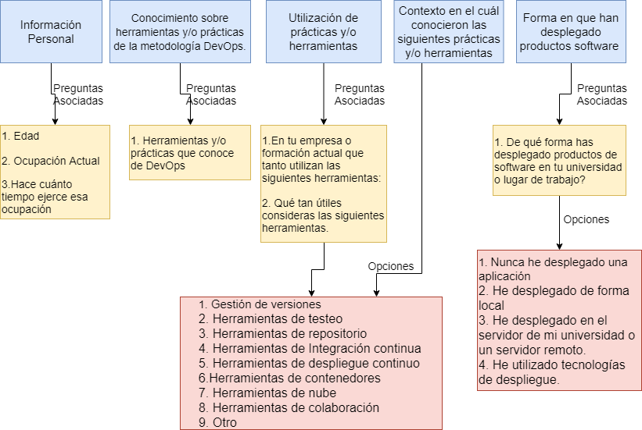

Figura 8. Preguntas específicas asociadas a cada sección de la encuesta

### Principales resultados

En la encuesta se recibió un total de 74 respuestas, de las cuales 38 presionaron finalizar y 36 de ellas fueron de tipo parcial (no seleccionaron la opción finalizar encuesta). Los entrevistados en su mayoría eran profesionales que trabajan en alguna empresa relacionada con las tecnologías de información, desde el área educacional, hasta empresas que se dedican netamente al desarrollo de productos software, cuya situación permitió conocer la cultura actual de creación de productos software en la industria.

La edad de los encuestados varía entre los 16 y los 57 años, en donde la gran mayoría de éstos (44,6%) tenían entre 24 y 30 años como se aprecia en la Figura 9, y más de la mitad (64,5%) eran profesionales trabajando en una empresa relacionada con TI, como indica la Figura 10.

Figura 9. Gráfico de rango etario de los encuestados

Figura 10. Gráfico de ocupación de los encuestados

Cuando se les preguntó qué otra ocupación ejercía (aparte de las opciones sugeridas), aparecieron conceptos recientes como DevSecOps que a diferencia de DevOps incorpora pruebas de seguridad en las prácticas de desarrollo haciendo de los productos software más resistentes a los ataques de hackers (RedHat, 2019). Otras ocupaciones mencionadas fueron la de desarrollador de videojuegos independiente, desarrollador full stack, gerente de desarrollo, investigador, jefe de proyectos, entre otros.

Para saber si los estudiantes y/o profesionales conocían previamente herramientas y/o prácticas de metodología DevOps, se realizó una pregunta de respuesta libre para que ellos respondan los conceptos a los cuáles están familiarizados, siendo los más mencionados los siguientes:

**Integración continua - Entrega continua - Despliegue continua - Jenkins - Git - Docker - Automatización – AWS**

Estas respuestas reflejaron que si existía conocimiento sobre la metodología DevOps por parte de los encuestados. De un total de 35 encuestados que pulsaron finalizar a la encuesta, diez de ellos son estudiantes, mientras que 25 de ellos son profesionales de una carrera relacionada con la informática, específicamente en tecnologías de la información.

La Figura 11 indica con qué frecuencia los estudiantes universitarios están utilizando herramientas DevOps en sus instituciones, para el desarrollo de productos de software.

Figura 11. Gráfico de utilización de herramientas DevOps por parte de estudiantes universitarios

Se aprecia un uso considerable de herramientas de gestión de versiones, testeo y colaboración que en el ciclo DevOps pertenecen a la planificación del producto software y parte de desarrollo del código.

Con respecto a las herramientas de repositorio, integración y computación en la nube, el uso es menos frecuente, pero considerable, lo que indica una tendencia al crecimiento.

Finalmente, la frecuencia con que se utilizan herramientas de despliegue y de contenedores es baja. Esto podría reflejar un desconocimiento sobre cómo utilizarlas, puesto a que son herramientas recientes, muchas de estas deben ser aprendidas de manera personal. Esta baja frecuencia de uso genera a su vez que los estudiantes universitarios no estén utilizando tecnologías de despliegue en producción actuales.

La Figura 12, indica con qué frecuencia los profesionales de las distintas áreas de la TI están utilizando las herramientas DevOps en sus espacios de trabajo.

Figura 12. Gráfico de utilización de herramientas DevOps por parte de profesionales de la TI

Se aprecia el fuerte uso de herramientas de gestión de versiones, testeo y de colaboración pertenecientes a la planificación y desarrollo de código en el ciclo DevOps. Esto refleja que en las empresas desde hace tiempo se están esforzando por mejorar la cultura de desarrollo en aspectos de comunicación haciendo uso de este tipo de herramientas, cambiando la mentalidad y creando una cultura de responsabilidad compartida, transparente y con feedback más rápidos.

Además, como muestra la figura, las herramientas DevOps son utilizadas al menos el 50% de forma frecuente o muy frecuente, lo que indica que esta metodología y su ciclo de vida están siendo instanciados por la industria actual. Las herramientas que menos utilizan los profesionales son las de **integración, despliegue y de contenedores**, revelando que la gran mayoría apunta a utilizarlas un par de veces en sus lugares de trabajo, esto puede deberse a desconocimiento del uso de las herramientas por ser recientes (muchas de ellas lanzadas hace un par de años).

Finalmente, se puede ver que la frecuencia con que se usan herramientas de **computación en la nube** también es alta, esto refleja que el mercado de computación cloud, va creciendo año tras año dado que las empresas cada vez están más conscientes de los beneficios de ahorrar la costosa inversión en implementación y mantenimiento utilizando herramientas en la nube.

La Figura 13, muestra la opinión de los encuestados sobre qué tal útiles consideran las herramientas DevOps en sus entornos de trabajo.

Figura 13. Gráfico de porcentaje de utilidad de herramientas DevOps

Los resultados son notorios, y reflejan el beneficio que ha sido para la industria la utilización de herramientas DevOps, por ejemplo, aquellas de colaboración o de gestión de versiones, en donde más del 80% declara que son herramientas muy útiles.

Anteriormente, en la Figura 12 vimos que las herramientas menos utilizadas fueron las de integración, despliegue y contenedores, sin embargo, en la Figura 13, los profesionales declaran que éstas son de gran utilidad. Esto último puede deberse a que en las empresas están recién comenzando a inyectar estas nuevas tecnologías, pero como los profesionales saben de su utilidad, las están aprendiendo de forma autodidacta.

Para saber en qué periodo fue que los encuestados comenzaron a aprender y utilizar los distintos tipos de herramientas, fue necesario hacerle una pregunta relacionada con su etapa de uso. La figura 14 muestra cuándo los encuestados utilizaron por primera vez las herramientas DevOps. Se revela que existe una tendencia a utilizar herramientas de gestión de versiones durante la etapa universitaria, puesto que 56% de los encuestados declararon comenzar a utilizarlas durante ese periodo.

Otro indicador, muestra que los encuestados utilizaron por primera vez las herramientas de repositorio y de contenedores de manera personal, esto puede reflejar que en algún periodo los entrevistados conocían la tendencia de uso de herramientas y decidieron aprenderlas de forma autodidacta para estar más preparados en el mundo laboral.

Figura 14. Gráfico que muestra cuando los encuestados utilizaron por primera vez las herramientas.

Finalmente, el último objetivo apunta a conocer de qué forma han desplegado aplicaciones los encuestados. La Figura 15 y la Figura 16 muestra la forma en la que los Estudiantes y Profesionales (respectivamente) han desplegado aplicaciones a lo largo de su trayectoria.

Se puede observar que la gran mayoría de los estudiantes (50%), han desplegado aplicaciones de forma local, es decir, en sus propios ordenadores. Pocos de ellos han utilizado tecnologías de despliegue, o han puesto en marcha sus productos en servidores remotos o de sus instituciones.

Figura 15. Gráfico que muestra cómo los estudiantes han desplegado sus productos software

Sin embargo, la Figura 16, muestra que la gran mayoría de los entrevistados (68%) ha puesto en marcha sus productos software utilizando tecnologías de despliegue como por ejemplo Docker, mientras que la otra mayoría 19%, desplegó en algún momento en servidores remotos o en los de su institución.

Figura 16. Gráfico que muestra como han desplegado sus productos software los profesionales.

A partir de esta caracterización de cultura actual de desarrollo de productos de software en empresas y/o universidades el país, es que se pueden concluir los siguientes puntos:

1. En las Universidades del país se están utilizando herramientas DevOps con frecuencia, específicamente las de gestión de versiones, integración continua, herramientas de la nube y de colaboración. Sin embargo, existe un desconocimiento y poca utilización por otras herramientas que en las empresas son consideradas de gran utilidad.
2. En las empresas se utilizan herramientas DevOps con mucha frecuencia, la tendencia futura indica que su utilización va en aumento, además, la gran mayoría de estas herramientas son consideradas de gran utilidad para el desarrollo y despliegue de producto software en empresa.
3. Lo declarado por los encuestados señala que la gran mayoría de las herramientas DevOps fueron aprendidas y/o utilizadas por primera vez en la empresa en la que comenzaron a trabajar, sin embargo, existe una gran cantidad de personas que también aprendieron estas herramientas de forma personal.
4. Los estudiantes no están desplegando sus aplicaciones en servidores de sus institutos, ni tampoco están utilizando tecnologías de despliegue, lo que refleja una de las razones de por qué los estudiantes en la comunidad de informática UACh tampoco están desplegando productos de software.
5. La mayoría de los profesionales están utilizando tecnologías de despliegue como **despliegue por contenedores** para llevar sus productos software a producción. También la mayoría utiliza servidores remotos para desplegar sus desarrollos.

A partir de estas conclusiones podemos darnos cuenta de la brecha que existe actualmente entre la comunidad de informática UACh y las empresas TI del país. Si bien es cierto, no existe una diferencia significativa con otras universidades, se podría generar un protocolo formativo que se implemente en la comunidad y adopte un cambio cultural.

Si bien es cierto, la limitación está en que la cantidad de herramientas son muchas y por su reciente estreno existe poca información para aprender a utilizarlas, la prioridad radica en que los estudiantes puedan aprender los conceptos asociados a DevOps que permitan facilitar el despliegue de productos software en producción, rescatando los desarrollos y mejorando el ambiente de trabajo colaborativo, centrándose en aquellas herramientas que en las empresas se usan fuertemente y son consideradas de gran utilidad para el ciclo de vida de desarrollo de un producto software.

El detalle del análisis estadístico a nivel de país sobre la cultura DevOps en empresa y universidades se encuentra en el ANEXO B.

# Análisis de requisitos de la comunidad de informática UacH

## Análisis de la infraestructura de equipos del instituto de Informática UACh

Para entender los beneficios que puede tener la incorporación de tecnologías de despliegue en la comunidad, fue necesario hacer un análisis de la infraestructura de equipos del instituto de informática, para ver si en un futuro la utilización de prácticas DevOps pueden traer beneficios significativos, mejoras en el rendimiento y una optimización del espacio de almacenamiento.

Se realizó una toma de requerimientos gestionada por el administrador de sistemas de la comunidad de informática UACh, Sergio González, Técnico de la Universidad Austral de Chile en la carrera de Ingeniería Civil en Informática, quien es el encargado de configurar, administrar y proporcionar los servicios de los servidores para los proyectos alojados en ellos, tales como sitios web, entornos de trabajo, proyectos de título, etc…

El Instituto de Informática UACh consta de dos servidores:

* **Servidor Torobayo:** 
  + **Características:** 4 x AMD Opteron 6276, 2.3 GHz, 16 C, Turbo CORE, 16M L2/16M L3,1600Mhz Max, 128 GB RAM, 2 Discos SSD 146 GB para S.O, 5,4 TB para almacenamiento.
* **Servidor Nuevo:** 
  + **Características:** PowerEdge R730, Intel Xeon E5-2630 v4 2.2GHz,25M Cache,8.0 GT/s QPI,Turbo,HT,10C/20T (85W), Max Mem 2133MHz, Memoria: 4x32GB RDIMM, 2400MT/S, Disco Duro: 24 TB para almacenamiento.

Estos servidores pueden ser utilizados para dos propósitos:

1. **Máquinas Virtuales:** Son de uso dinámico, es decir pueden ser eliminadas y creadas constantemente, y son utilizadas para asignaturas en las cuáles los académicos requieren subir proyectos personales o de los estudiantes.
2. **Servicios:** Estos servicios son por lo general de tipo web, en ellos van alojados los sitios creados por equipos de la escuela y en el caso de ser proyectos de estudiantes, deben aprobados por algún académico responsable.

Actualmente, el instituto está pensando cuál será finalmente el uso que se le dará al servidor nuevo.

Sin embargo, a pesar de contar con equipos, podemos inferir que los recursos que la comunidad de informática UACh posee, son escasos como para gestionar una infraestructura informática compleja, sin embargo, la utilización de aspectos de la metodología DevOps podrían ayudar a optimizar los recursos actuales y ayudar a no centrar esfuerzos en la creación de la infraestructura de un proyecto, si no que en el proyecto propiamente tal.

En el ANEXO C, se puede ver un diagrama que muestra la utilización que se le da al servidor Torobayo; los tipos de proyectos alojados y espacios de almacenamiento.

## Análisis de la gestión de innovaciones en el instituto

La integración de nuevos procesos en cualquier tipo de organización resulta algo beneficioso a largo plazo, pero a la vez algo complejo. Esto debido a que existen resistencias en los equipos administrativos para adoptar nuevas tecnologías y/o metodologías que aborden las mismas problemáticas, pero con una mayor eficiencia una vez que ya son adoptadas.

Una manera de poder suavizar la adopción de nuevas prácticas en una organización es la implementación de protocolos beta, que se entienden como protocolos técnicamente funcionales, que, por el momento, no se le añadirán más funciones, pero son suficientemente estables para ser probados y trabajados con normalidad.

Para ir paso a paso, se proponen dos protocolos beta que pueden ser adoptados por la comunidad de Informática UACh:

* **Protocolo para profesores**: “Cómo generar y compartir un entorno de trabajo para una asignatura, utilizando la herramienta Docker”
* **Protocolo para estudiantes**: “Cómo desplegar una aplicación en producción utilizando la herramienta Docker”.

Una de las organizaciones que están abiertas a la innovación es Austral404, proyecto que, a través del respaldo institucional y profesional, permite a los estudiantes crecer y resolver problemas a través de la innovación satisfaciendo necesidades en las áreas de la TI.

El protocolo beta para estudiantes, será utilizado dentro de un proyecto de Austral404, donde el estudiante que realiza esta tesis forma parte del equipo de desarrollo de proyectos.

# DESARROLLO DE DOS PROTOCOLOS DEVOPS PARA LA COMUNIDAD DE INFORMATICA UACH

## Docker: Una herramienta que facilita la administración de infraestructura informática

### Presentación breve sobre Docker

Los dos protocolos propuestos anteriormente se pueden abordar utilizando Docker[5], herramienta que nos permite poder desplegar aplicaciones en producción fácilmente haciendo uso de los llamados “contenedores”, que permiten al desarrollador empaquetar una aplicación con todo lo que ésta necesite, tales como bibliotecas, dependencias, scripts, distribuyéndola en un solo paquete ligero y fácil de descargar.

Docker y otras herramientas DevOps permiten a los desarrolladores de aplicaciones centrarse en la aplicación en lugar de la infraestructura, esto reduce esfuerzos, pues en las empresas y/o universidades, los desarrolladores ya no centrarán sus esfuerzos en la instalación de infraestructuras complejas, ya que Docker favorece el montaje rápido de éstas.

En la actualidad, esta es la herramienta más sencilla y fácil de utilizar para abordar procesos que lleven una aplicación a producción, siendo una herramienta amigable y más dependiente del sistema operativo host. Docker suena como una máquina virtual, pero no lo es, la diferencia más importante es que no consume gastos generales que se generan por la necesidad de “emular” un sistema operativo completo (como lo hace una máquina virtual), dado que Docker se ejecuta sobre el sistema operativo host y los servicios también a través de éste, haciendo que ofrezca un mejor rendimiento en velocidad y capacidad cuando se trata de aplicaciones personalizadas.

Para saber más sobre el ecosistema de Docker, se realizó un documento más extenso que detalla comandos útiles, conceptos asociados y su funcionamiento, dicho documento se puede ver a través del siguiente enlace:

* <http://146.83.216.221>

### Manual edición en común

Antes de elaborar y probar los protocolos beta, fue necesario la realización de un manual dirigido para profesores y estudiantes, cuya finalidad es poder describir conceptos asociados a la metodología DevOps, y describir algunas herramientas asociadas, que podrían en un futuro ser adoptadas por la comunidad, también, este manual, describe Docker y su funcionamiento. Se espera que los estudiantes adopten estos conocimientos y se facilite el aumento de productos software en producción, además de la integración de nuevas prácticas de programación ágil.

Se puede acceder al manual de edición en común, a través del siguiente enlace, como muestra la Figura 17:

* <http://146.83.216.221/manual-edicion-comun/>

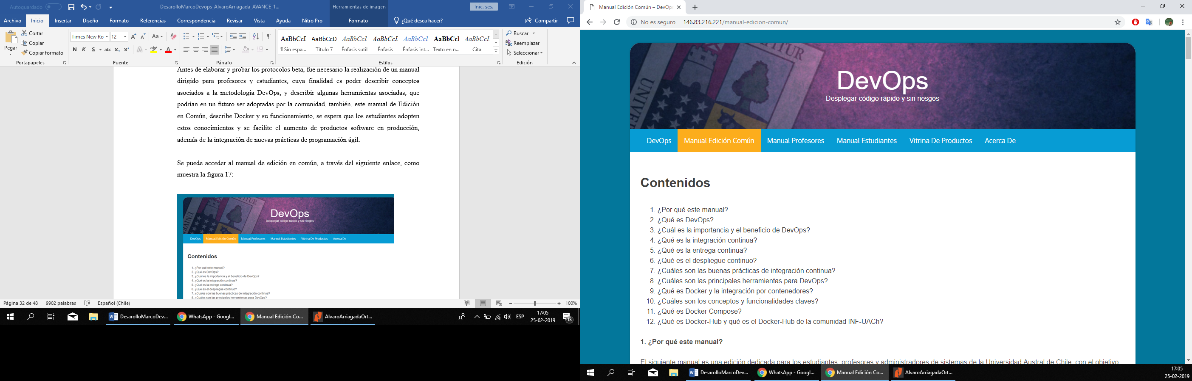

Figura 17. Captura del manual edición en común

## Una propuesta de protocolo específico para los profesores de la comunidad

### Ilustración del escenario inicial

Al comenzar el semestre académico y conforme pasa el tiempo, los estudiantes deben ir instalando herramientas, librerías y dependencias asociadas a una asignatura, para así poder ejercitar, entregar prácticos, desarrollar pruebas o trabajos grupales. Muchas veces el esfuerzo para montar un entorno de trabajo en un equipo remoto resulta complejo por diferentes razones, tales como problemas de compatibilidad, ausencia de librerías, ficheros dañados, etc…

Comúnmente los académicos tienen la planificación del semestre antes de que éste comience, por lo cual, ya conocen cuáles son las herramientas que serán utilizadas en el trascurso del tiempo, sin embargo, existe la problemática de que algunas clases destinadas para el aprendizaje y uso de dichas herramientas se centren más en la instalación de éstas, haciendo que algunos estudiantes se atrasen, por problemas de compatibilidad en sus equipos, inasistencias a clases, entre otros motivos.

La Figura 18 muestra un diagrama de un escenario muy recurrente en asignaturas cursadas en la comunidad de Informática UACh.

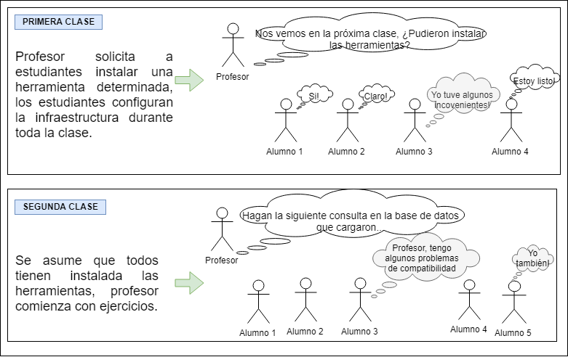

Figura 18. Escenario inicial de ejemplo para protocolo de profesores

### Facilitar la adopción del protocolo: Manual Edición Profesores

La idea de proponer un protocolo específico para los profesores, que mejore escenario inicial descrito anteriormente, es poder reducir el esfuerzo haciendo uso de la herramienta Docker. Este protocolo beta permitirá a los estudiantes montar un entorno de trabajo semestral de una asignatura especifica en el menor tiempo posible, permitiendo, además, la adopción y aprendizaje de nuevas tecnologías asociadas a DevOps.

Para facilitar la adopción de este protocolo beta, se creó un manual “Edición profesores”, que previa lectura del manual “Edición en común” permitirá al docente, generar entornos de trabajos semestrales de las asignaturas, utilizando Docker.

Se puede acceder al manual “Edición profesores”, a través del siguiente enlace, como muestra la Figura 19:

* <http://146.83.216.221/manual-profesores/>

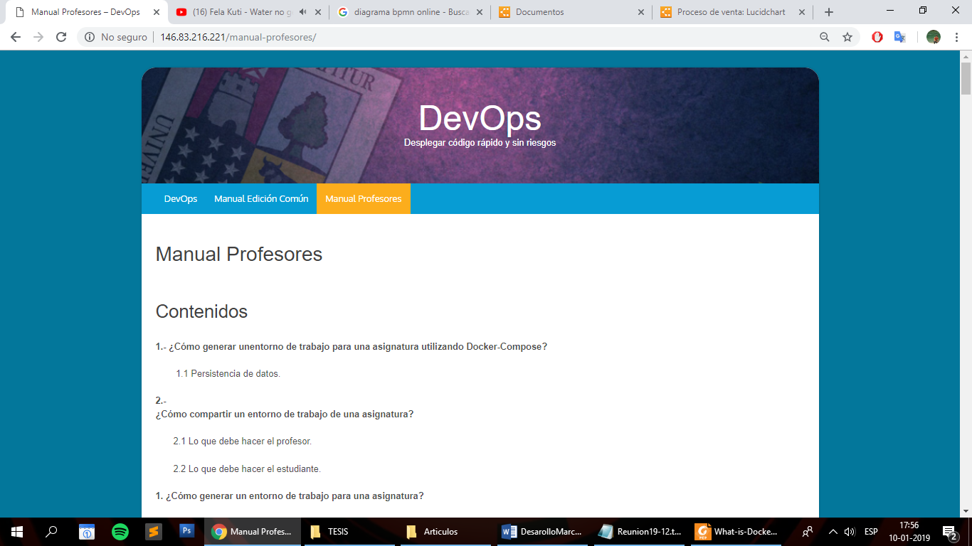

Figura 19. Captura del Manual Edición Profesores

De esta forma, los profesores de la comunidad de informática UACh estarán preparados para ir adoptando una nueva herramienta de la metodología DevOps como lo es Docker.

### Beneficios esperados

Los beneficios esperados de adoptar este protocolo beta específico para profesores son múltiples, entre ellos se encuentran:

* Adopción de nuevas tecnologías asociadas a la metodología DevOps.
* Solucionar problemas de compatibilidad entre los equipos.
* Mejorar los tiempos de instalación de servicios.

Y finalmente, otro de los beneficios más importantes, es aprovechar de mejor forma el tiempo desde la primera clase, evitando que los estudiantes se atrasen por poner sus esfuerzos en la instalación de infraestructura de servicios.

La Figura 20 muestra cómo sería el proceso para instalar los servicios del semestre asociados a una asignatura especifica:

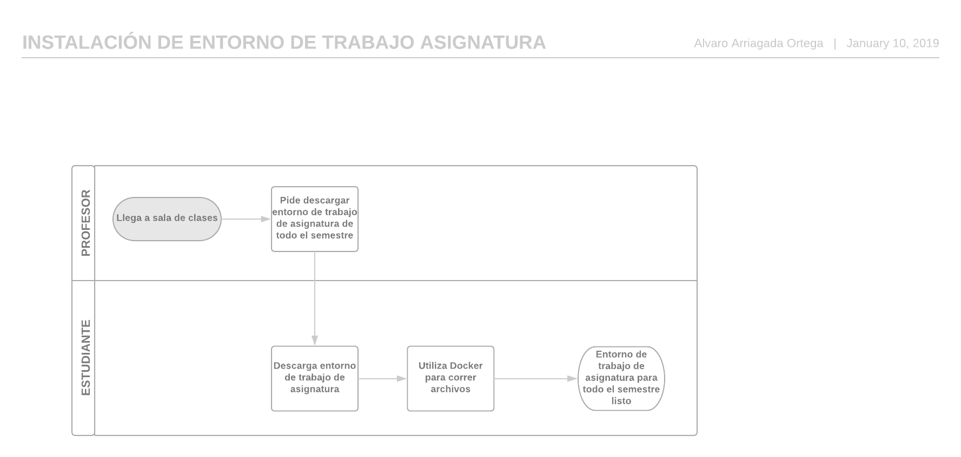

Figura 20. Proceso para levantar un entorno de trabajo semestral de una asignatura específica

## Una propuesta de protocolo específico para los estudiantes de la comunidad

### Ilustración del escenario inicial

Dado que el estudio realizado a nivel de universidad en la carrea de Ingeniería Civil en Informática UACh, reveló como resultado la escasa utilización de herramientas y/o tecnología de despliegues de productos software, surge la necesidad de poder hacer uso de herramientas DevOps que den la posibilidad de “rescatar” los productos software desarrollados por los estudiantes durante la etapa de su carrera.

Para este caso, el escenario inicial refleja que los estudiantes no están desplegando productos de software en producción ni en los servidores del instituto, sino que lo están haciendo de forma local.

Para esto, se elaboró un protocolo específico para los estudiantes, que permita enseñarles sobre Docker y cómo desplegar aplicaciones en producción utilizando contenedores.

### Facilitar la adopción del protocolo: Manual Edición Estudiantes

La idea de proponer un protocolo específico para los estudiantes de la comunidad de informática UACh, es poder mejorar el escenario inicial permitiendo que se desplieguen productos software en producción, como por ejemplo en los servidores del instituto de Informática, haciendo uso de la herramienta Docker.

Para facilitar la adopción de este protocolo beta, se creó un manual “Edición Estudiantes” que previa lectura del manual “Edición en común”, permitirá a los estudiantes mediante tres ejemplos, aprender a desplegar aplicaciones a través de contenedores Docker. El objetivo principal es poder visibilizar los desarrollos generados por los estudiantes, presentando a través de una plataforma web (vitrina de productos) cada uno de los productos funcionales que puedan ser mostrados a clientes externos, junto con su descripción del trabajo e información de quiénes lo desarrollaron.

Se puede acceder a dicho manual a través del siguiente enlace, como muestra la Figura 21:

* <http://146.83.216.221/manual-estudiantes/>

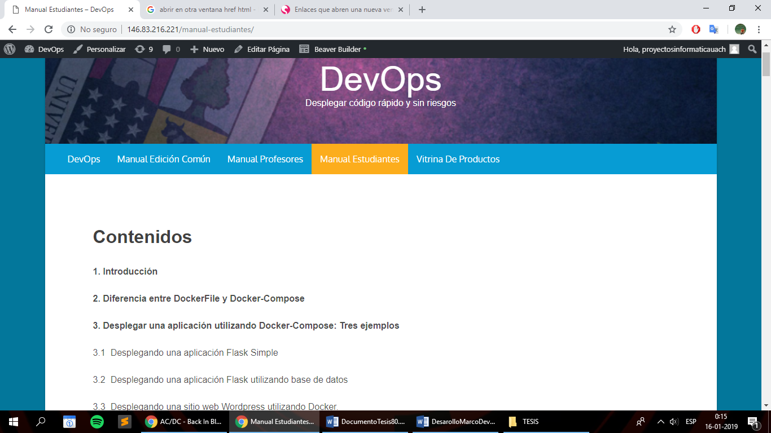

Figura 21. Captura del Manual Edición Estudiantes

En este manual de “Edición Estudiantes”, hay tres ejemplos de aplicaciones que se despliegan en el servidor del Instituto de Informática.

#### Una aplicación Flask Simple

En este ejemplo de aplicación utilizamos Flask[6], “Micro Framework” escrito en Python

que nos da las herramientas necesarias para crear una aplicación funcional, para este

escenario nuestra aplicación web consta de un prototipo de API para acceder a libros de

ciencia ficción.

La Figura 22, muestra una captura de la aplicación Flask Simple, y como podemos ver

los libros de ciencia ficción.

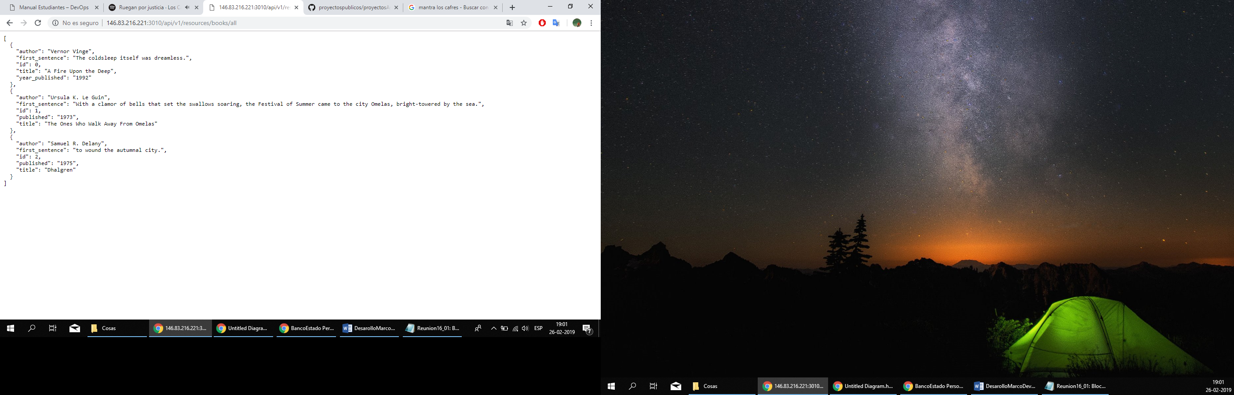

Figura 22. Captura de la aplicación Flask Simple

Para aprender a desplegar una aplicación Flask simple, ingresar al enlace web del manual “Edición Estudiantes” y dirigirse al apartado 3.1 “**Desplegando una aplicación Flask Simple**”.

#### Una aplicación Flask utilizando base de datos

En este escenario, también utilizamos Flask para crear nuestra aplicación, sin embargo, hacemos uso de Mysql para hacer consultas a la base de datos, además se le añadió la herramienta PhpMyAdmin para manejar la administración de MySql a través de un sitio web y se cargó una base de datos creada de forma oficial por el equipo de Mysql, llamada Sakila.

La Figura 23, muestra una captura de la aplicación Flask utilizando base de datos MySql y de qué forma esta aplicación nos muestra los actores que están almacenados en el Dataset.

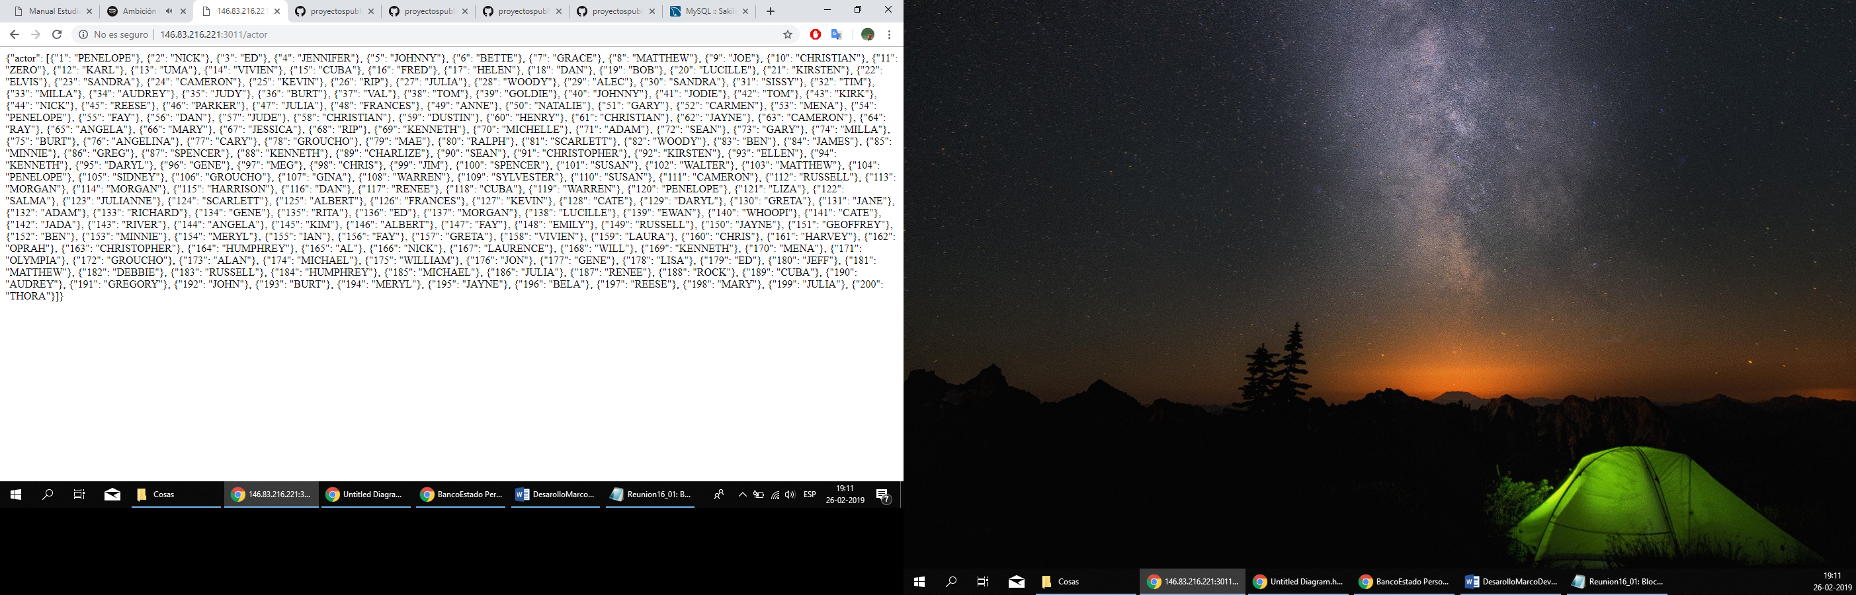

Figura 23. Captura de la aplicación Flask que utiliza base de datos

Para aprender a desplegar una aplicación Flask utilizando base de datos, ingresar al enlace del manual “Edición Estudiantes” y dirigirse al apartado 3.2 “**Desplegando una aplicación Flask utilizando base de datos**”

#### Sitio web Wordpress

Para este escenario, utilizamos Wordpress, como plataforma de software libre para la creación de blogs, también se hace uso de Mysql para gestionar la base de datos del sitio web. La idea de este escenario es mostrar la facilidad con la que Docker puede montar un sitio Wordpress en pocos minutos, haciendo uso de los archivos llamados Docker-Compose (leer manual Edición en común).

La Figura 24 muestra una captura de un sitio Wordpress creado e instalado en el servidor del instituto haciendo el uso de contenedores Docker.

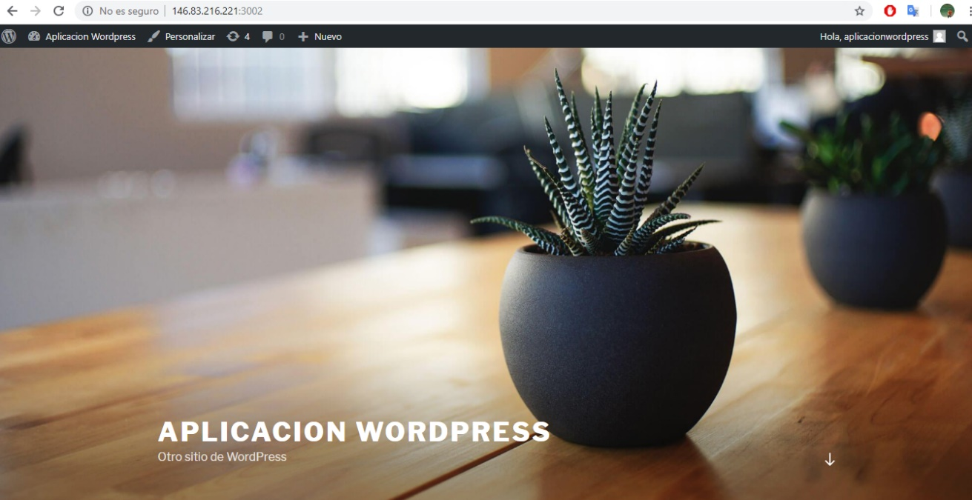

Figura 24. Captura del sitio web Wordpress

### Beneficios esperados

Los beneficios esperados de adoptar este protocolo beta específico para los estudiantes son múltiples, entre ellos se encuentran:

* Adopción de nuevas tecnologías asociadas a la metodología DevOps.
* Aumento de proyectos de título en producción.
* Aumento de productos software en producción desarrollados durante el transcurso de la carrera, en los servidores del instituto.
* Mayor visibilización de los productos software desarrollados por estudiantes.

Resulta interesante mencionar que este mismo proyecto de título, y los manuales descritos anteriormente están desplegados en los servidores del instituto haciendo uso de la herramienta Docker.

## Repositorio de proyectos: Una propuesta de repositorio y una vitrina de productos software y su plantilla de presentación

La situación actual en la comunidad de informática UACh refleja que es el producto de título completo (código, informe de tesis, etc…) el cual no está almacenado en ninguna plataforma de acceso público. Resulta interesante abordar este punto, ya que almacenar todo el material asociado a los proyectos de título tales como documentos de tesis, código fuente, prototipo de software, documentación, archivos de despliegue, etc… permitiría una continuidad del proyecto por otros estudiantes, además de mostrar a la comunidad y externos lo que se está desarrollando cada año.

La Figura 25 muestra una propuesta de repositorio para almacenar los distintos tipos de proyectos realizados en la comunidad de informática UACh. Dado que la creación y licencia de los desarrollos dependen del autor, cliente o desarrollador, es que se han separado en proyectos públicos y proyectos privados.

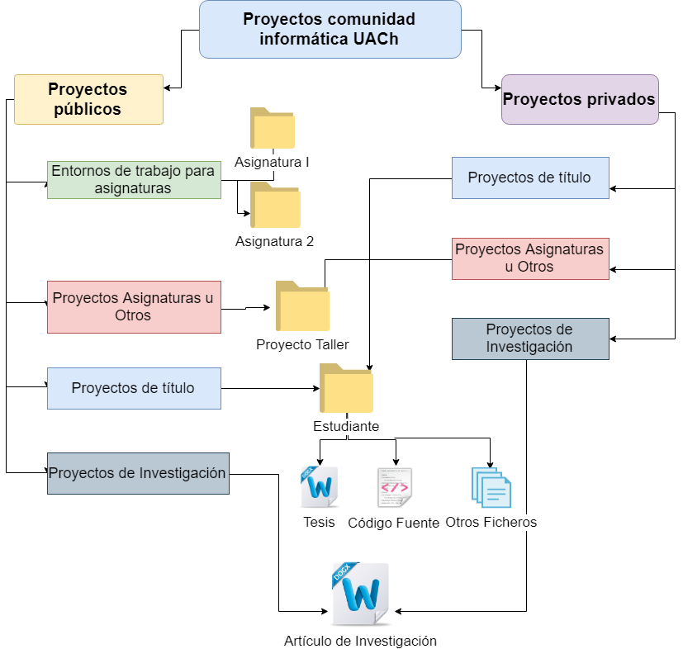

Figura 25. Propuesta para almacenar proyectos de título en la nube

A continuación, una breve descripción de la Figura 26:

* **Proyectos públicos:** Proyectos realizados por la comunidad con libre acceso.
* **Proyectos privados:** Proyectos realizados por la comunidad de Informática UACh con acceso limitado.
* **Entornos de trabajo para asignatura:** Carpetas con todo el material asociado a una asignatura específica y que será utilizado durante todo el semestre académico.
* **Proyectos asignaturas u otros:** Proyectos realizados por estudiantes o académicos durante el trascurso de la carrera en alguna asignatura o de forma independiente.
* **Proyecto de título:** Proyecto de título de los estudiantes que quieran compartir su documento de tesis, código fuente del producto software, documentación, archivos de configuración y otros ficheros.
* **Proyectos de investigación:** Documentos de investigación asociados a estudiantes y/o académicos de la comunidad de Informática UACh.

Para la creación de estos repositorios, la primera propuesta fue creada utilizando la herramienta GitHub[7]. Se puede acceder a estos repositorios a través del siguiente enlace público:

* <https://github.com/proyectosinformaticauach>

Para la creación de una vitrina de productos, se utilizó Wordpress como sistema de gestión de contenidos web, y la herramienta Docker que permite desplegar contenedores de los servicios que levantan el sitio web en cuestión.

La Figura 26 muestra el mockup de una propuesta de plantilla para visibilizar productos a través de una vitrina web que en un futuro podría ser el sitio web de la Escuela de Informática UACh, el de Instituto de Informática UACh (Proyectos de Investigación Docente) y el de Magister Informática UACh

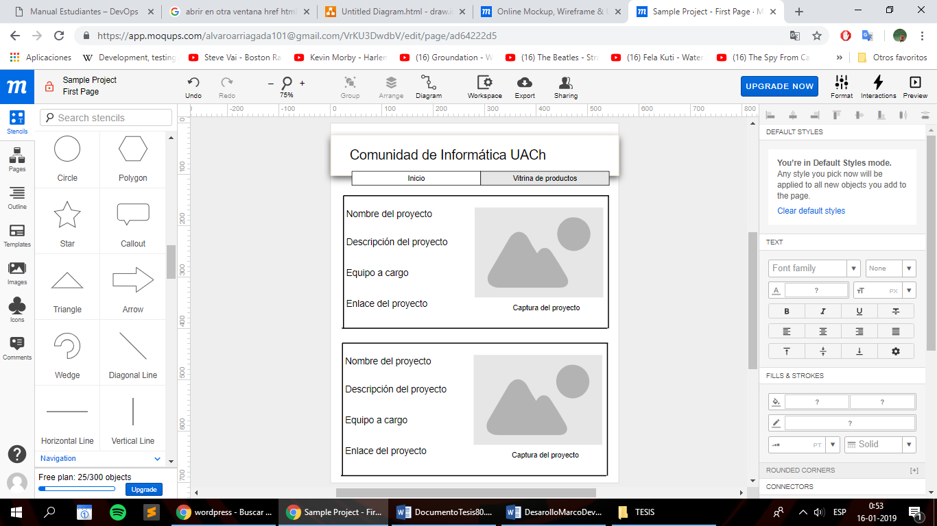

Figura 26. Mockup que muestra una propuesta de plantilla para visibilizar productos software a través de una vitrina web

Para crear el prototipo de la plantilla y visibilizar productos a través de una vitrina web, fue necesario integrar un proyecto real. El proyecto utilizado fue el sitio web del Magister Informática UACh, creado por el equipo de Austral404, haciendo uso por primera vez de la herramienta Docker para el despliegue de aplicaciones en producción, adoptando de a poco estas nuevas tecnologías asociadas a la metodología DevOps.

El prototipo de vitrina de productos software se puede ver en el siguiente enlace, como muestra la Figura 27:

* <http://146.83.216.221/vitrina-de-productos/>

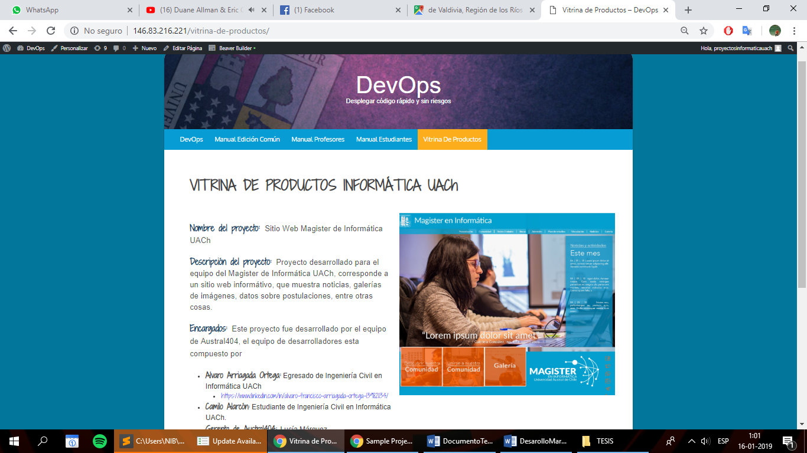

Figura 27. Prototipo de vitrina de productos software que han sido realizados por la comunidad de Informática UACh

# Seguimiento del proyecto y su puesta en producción

## Presentación del proyecto

Para concretar este proyecto de título resulta necesario poder gestionar su puesta en producción y asegurar su continuidad. Justamente, los manuales mencionados anteriormente, orientados a estudiantes y profesionales de la comunidad, servirán para poder valorizar y visibilizar este proyecto, proponiendo la incorporación de nuevas capacidades para quienes estén interesados en aprender sobre DevOps y llevar a la práctica la utilización de herramientas que puedan mejorar la situación actual de la comunidad.

Para presentar este proyecto de título, se decidió utilizar Docker para poner en práctica todo el estudio realizado, escogiendo como servicio Wordpress, plataforma de software libre que nos permitió crear este sitio web, y del cual el autor de este proyecto posee conocimiento previo sobre su utilización, dado que es parte del equipo de proyectos de la empresa junior Austral404 de la comunidad de Informática UACh.

Esta plataforma web permitirá facilitar y llegar a un gran número de lectores, permitiendo a la comunidad promover ideas, generar discusiones, y la utilización de links que resultan mejor opción que utilizar pie de páginas o referencias.

## Seguimiento del proyecto

El sitio web está publicado en el enlace: <http://146.83.216.221>, a libre disposición para todo público al cual le interesen temas relacionados con la metodología DevOps. Se espera que esta página sea promovida a través de los cursos que se imparten durante los años de la carrera, para poder llegar a los estudiantes y/o distintas casas de estudio con la finalidad de promover estos aprendizajes.

Como se muestra en la Figura 28, se dividió la estructura del sitio web en 6 partes:

* DevOps
* Manual Edición Común
* Manual Edición Profesores
* Manual Edición Estudiantes
* Vitrina de productos
* Acerca de

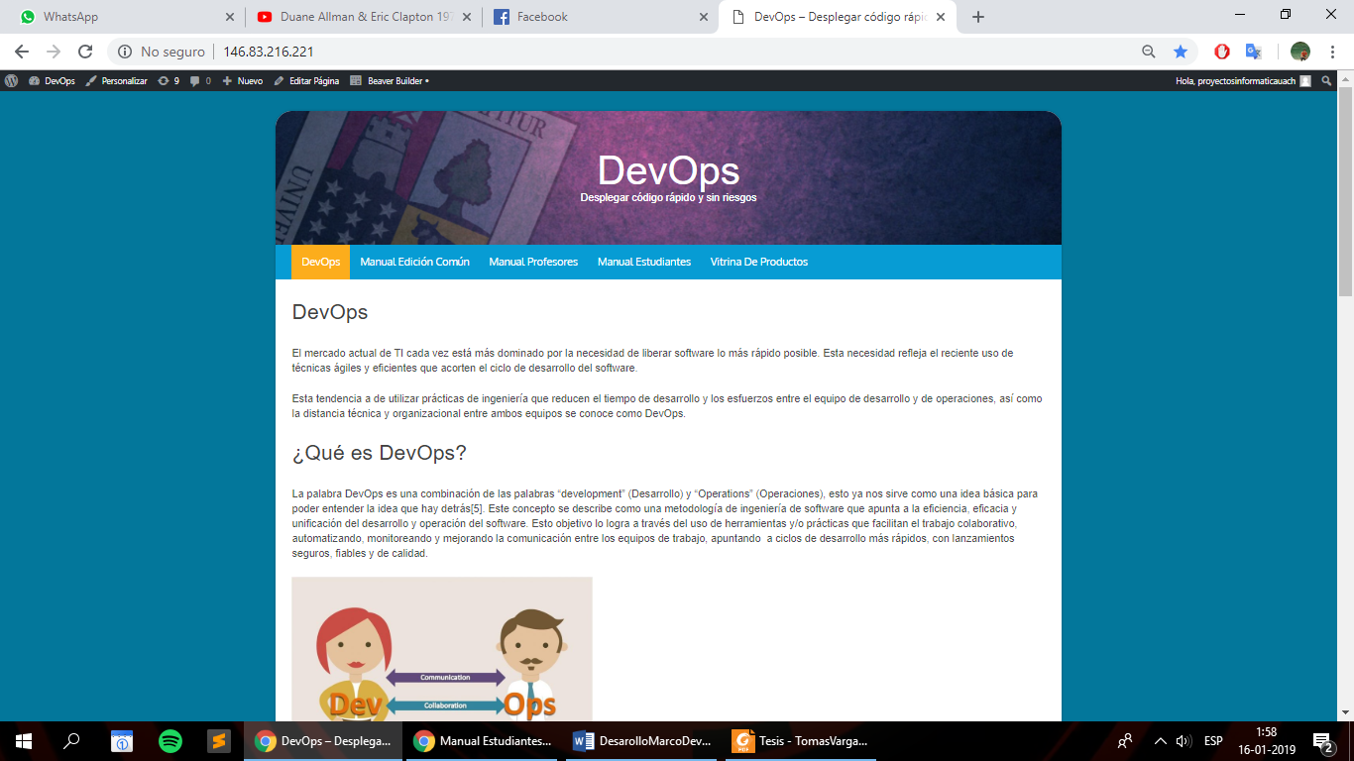

Figura 28. Captura de las secciones del sitio web

### Sección del sitio: DevOps

En esta sección, que se muestra en la Figura 29, se muestra una introducción sobre lo que es DevOps, de dónde surge este concepto y qué impulsa a que las empresas y/o instituciones estén comenzando a incorporar esta metodología.

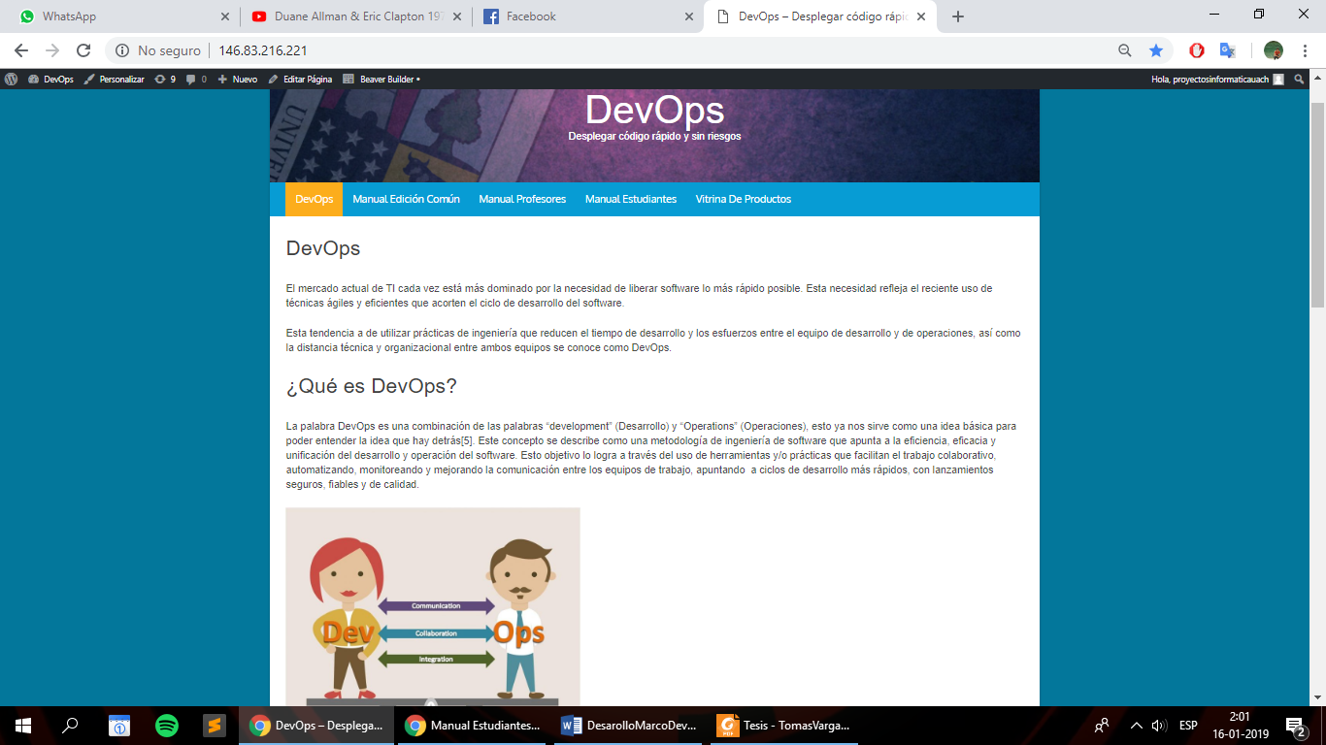

Figura 29. Captura de la sección DevOps

### Sección del sitio: Manual Edición en común

En esta sección se describe en detalle DevOps, su importancia, beneficios, conceptos asociados a este como integración, entrega y despliegue continuo, también se muestra cuáles son las buenas prácticas para adentrarse en esta metodología y define además una de sus potentes herramientas como lo es Docker, definiendo sus conceptos y funcionalidades claves.

Finalmente, esta sección del sitio web contiene un tutorial de Docker, que muestra su instalación y todo lo necesario para poder ejecutar los protocolos de profesor y estudiante.

### Sección del sitio: Manual Edición profesores

Esta sección del sitio web, orienta al docente a cómo poder generar un entorno de trabajo para una asignatura especifica haciendo uso de la herramienta Docker. También enseña a cómo compartir este entorno de trabajo con los alumnos.

### Sección del sitio: Manual Edición estudiantes

Esta sección del sitio web, orienta al estudiante para que pueda aprender desplegar una aplicación en producción haciendo uso de la herramienta Docker.

En dicho, manual se despliegan tres tipos de aplicaciones, resulta importante mencionar que dichos tutoriales sirven de orientación, pues no son una serie de pasos genéricos que permiten desplegar cualquier tipo de aplicación, más bien, generan una idea de cómo hacerlo. Resulta necesario investigar más sobre la herramienta.

### Sección del sitio: Vitrina de productos

En esta sección, se listan los principales productos de software escogidos por la comunidad de Informática UACh, para estar a libre disposición de todo el público, ayudando a visibilizar y valorizar los proyectos de títulos desarrollados por estudiantes

### Sección del sitio: Acerca de

Esta sección es fundamental dentro de todo sitio web, la sección ‘about’ o ‘acerca de’, según P Thomson (I, 2013),tradicionalmente incluye los objeticos del blog, la información sobre los autores de este y dónde está la naturaleza del trabajo académico involucrado en el proyecto.

Esta sección se incluye en el menú principal como muestra la Figura 30.

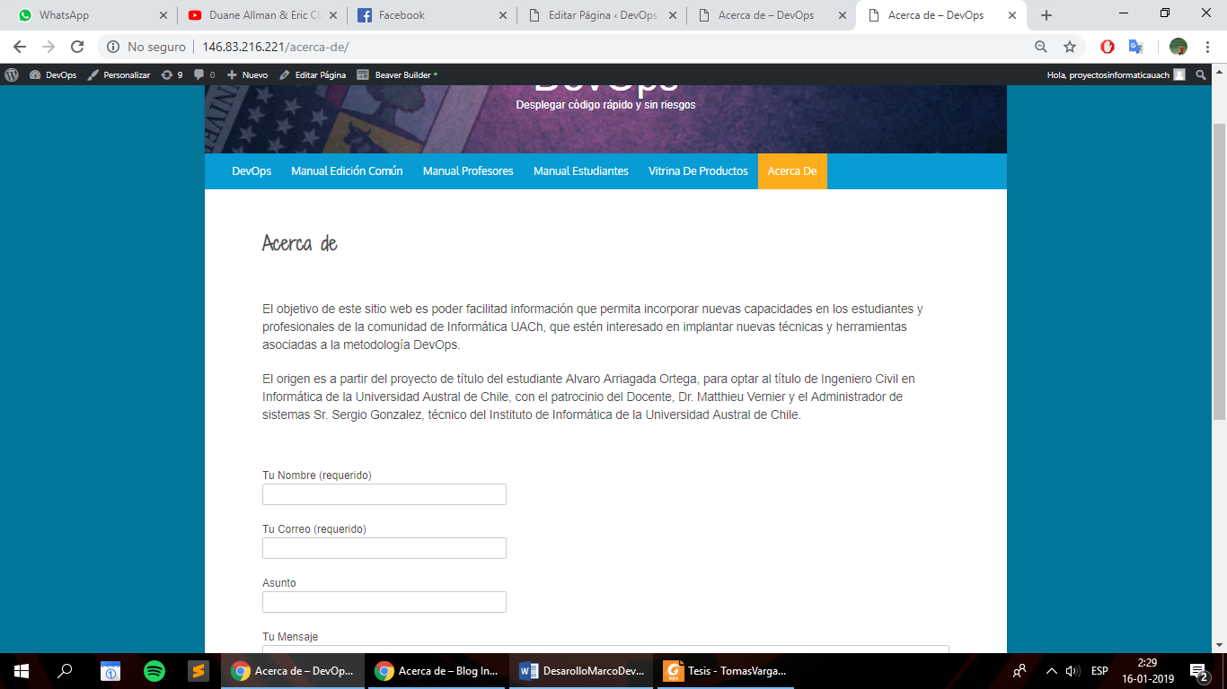

Figura 30. Captura de la sección Acerca de

## Discusión y perspectivas

Los modelos tradicionales de educación universitaria están cambiando a medida que evolucionan también los métodos de enseñanza, su tendencia apunta a que los cursos tendrán un mayor diálogo con profesores expertos en su área (Coccoli M, 2015). El informe de Coccoli et al (Coccoli M, 2015) es el resultado de un estudio de caso específico sobre cómo afecta la colaboración de la industria en la universidad. Esto podría ayudar como referencia al rediseño de los sistemas educativos de la actualidad, permitiendo la integración de nuevas metodologías, herramientas y/o prácticas que podrían considerarse exitosas en el mundo laboral y que podrían favorecer a las universidades.

Sin embargo, la integración de herramientas puede cambiar a medida que pasa el tiempo, esto sucede en todo tipo de organización. Una herramienta no queda obsoleta, a menos que exista alguna otra que la sustituya y que con total seguridad sea superior. Como vimos, en este proyecto de título, nos enfocamos en Docker como herramienta principal de despliegue por contenedores, pero existe la posibilidad que, al pasar el tiempo, un nuevo servicio salga al mercado.

Dicho esto, a pesar de que el uso de un protocolo puede resultar clave para mejorar la comunicación y el trabajo en equipo, la razón de que evolucionen las herramientas y éstas sean reemplazadas, hace que lo importante no sea adoptar específicamente los protocolos propuestos en este proyecto de título, si no utilizar este material como una **fuente de inspiración**, que permita a la comunidad generar prácticas de desarrollo común, para así, en un futuro, evaluar si tienen un impacto positivo.

Es necesario ir monitoreando la cultura de desarrollo de la comunidad para evaluar este impacto, generando índices reveladores que a su vez podrían servir de motivación a los estudiantes y/o profesionales que constantemente desarrollan proyectos multidisciplinares.

¿Cómo aportar a la visión que está teniendo Leüfulab y el futuro espacio Innoving? Este proyecto de título es el principio para generar un cambio cultural, no solo a nivel de comunidad de Informática, sino que también a nivel de Facultad. El futuro espacio Innoving está en construcción, pero desde ya se sabe que este proyecto busca romper la lógica que la universidad ha estado utilizando en el trascurso de los años (Institutos y/o Departamentos, trabajando de forma aislada).

Esta es la lógica de DevOps, que los equipos multidisciplinares trabajen sobre una misma línea. Dado que en el espacio Innoving tendrá equipos de perfiles distintos, este proyecto de título servirá en un futuro como guía para poder definir un marco común de desarrollo, precisar cómo será el flujo de trabajo para los proyectos y enfocarse en procesos de despliegue, de esta forma, se podrá conocer sobre los desarrollos que están realizando los estudiantes de la Facultad.

# Conclusiónes y trabajos futuros

En la actualidad, las empresas están buscando a personas que tengan competencias interdisciplinarias tales como habilidades técnicas, de gestión, flexibilidad, buena capacidad de interacción humana, etc. Estas habilidades comúnmente son complejas de desarrollar durante la etapa universitaria, por lo que hay que centrarse en mejorarlas.

Las prácticas y/o herramientas de la metodología DevOps mencionadas en este proyecto de título, son relativamente recientes. Nuestro diagnóstico de su uso en empresas y universidades de Chile revela que el uso de herramientas asociadas a DevOps está aumentando cada vez más, siendo consideradas de gran utilidad para el desarrollo y despliegue de productos software en empresas, según la encuesta realizada a estudiantes y profesionales del país.

También, se declara que gran parte de las herramientas, fueron aprendidas por primera vez en la empresa en la cual comenzaron a trabajar, apoyando también al aprendizaje autodidacta. La encuesta realizada revela que los estudiantes del país en su mayoría no utilizan tecnologías de despliegue, a diferencia de los profesionales; que mayormente despliegan en producción, tanto en servidores remotos como en servicios de computación en la nube.

A nivel de comunidad Informática UACh, las estadísticas son alarmantes. El análisis realizado revela en su mayoría, que no se utilizan herramientas que permiten integrar los proyectos de título en algún repositorio de libre acceso. Otro juicio revela que gran parte de estos proyectos no son desplegados en ninguna plataforma de tipo web, que permita a otros clientes o interesados conocer sobre los desarrollos generados por estudiantes de la carrera.

Pero entonces, ¿Cómo rescatamos estos desarrollos que finalmente quedan en estado de prototipo? Como la evidencia dice que la mayoría de estos prototipos no son utilizados por el cliente, ni tampoco se continúan desarrollando por otros estudiantes, este proyecto sirve como un comienzo para generar un cambio culturar en la comunidad de Informática, ayudando a transformarla en un polo de innovación.

En un futuro se espera que los protocolos beta propuestos en este proyecto de título sean testeados y enseñados en alguna asignatura u optativo de la carrera, así, si la comunidad utiliza este material como fuente de inspiración, podríamos asegurar (por el efecto que DevOps ha tenido en la industria), que los ideales y procesos asociados a esta metodología, podrían tener un impacto positivo en la comunidad.

En el futuro se espera que se adopten nuevas prácticas y herramientas de la metodología DevOps para poder precisar un marco común de desarrollo entre los estudiantes que facilite el proceso de despliegue de productos software, por lo que esto sirve como una guía para consolidar los prototipos generados en los proyectos de título y darles un valor.

Esto podría ser un beneficio, dado que se aumentaría la tasa de productos software en producción, facilitando su visibilización a través de una vitrina web con libre acceso a la comunidad que permita comunicar sobre los proyectos desarrollados por los estudiantes.

Esto último, resulta importante, dado que además de la gestión del conocimiento interno, se genera la posibilidad de conseguir nuevos empleos, acercándose cada vez más a la tendencia actual de la industria y permitiendo a la comunidad, definir un marco común de desarrollo entre equipos multidisciplinares, maximizando la tasa de éxito y acercándose a la visión de cómo están trabajando las empresas. Esto puede ayudar a la transición de los estudiantes egresados que están a punto de enfrentar el mundo laboral.

# REFERENCIAS

Airaj M (2017). Enable cloud DevOps approach for industry and higher education. Concurrency Computat. Accedido el 20 de abril, 2018 desde <https://onlinelibrary.wiley.com/doi/abs/10.1002/cpe.3937>

Amazon Web Services (2018) Continuous Integration. Accedido el 23 de agosto 2018, desde <https://aws.amazon.com/es/devops/continuous-integration/>

Ashley Owen (2017). Cinco prácticas de CM de DevOps. Accedido el 20 de Julio, 2018 desde <https://www.microfocus.com/es-es/media/white-paper/five_devops_cm_practices_wp_es.pdf>

AWS (2018). ¿Qué es la entrega continua? Accedido el 23 de agosto 2018, desde <https://aws.amazon.com/es/devops/continuous-delivery/>

Brian T. Bennett and Martin L. Barrett (2018). Incorporating DevOps into undergraduate software engineering courses: A suggested framework. Accedido el 02 de septiembre, desde <https://dl.acm.org/citation.cfm?id=3282614>

Chen Lianping (2015). Continuous Delivery: Huge Benefits, but Challenges Too. Accedido el 24 de septiembre, 2018 a través de <https://ieeexplore.ieee.org/document/7006384>

Coccoli M, Maresca P, Stanganelli L, Guercio A (2015). An experience of collaboration using a PaaS for the smarter university model. J Visual Languages Comput. Accedido el 15 de noviembre, 2018 desde <https://dl.acm.org/citation.cfm?id=2869971.2870237>

Derek Rangel (2016). DevOps “Learn One of the Most Powerful Software Development Methodologies FAST AND EASY! CreateSpace Independent Publishing Platform.

Fitzgerald, B. & Stol, K. (2014). Continuous Software Engineering and Beyond: Trends and Challenges. Accedido el 12 de octubre 2018, desde <http://dl.acm.org/citation.cfm?id=2593813>

Fowler M (2006). Continuous Integration. Accedido el 13 de junio, 2018 desde <http://martinfowler.com/articles/continuousIntegration.html>

IBM (2015). DevOps: The IBM Approach. Acceido el 25 de abril, 2018, desde <https://www.viftech.com/wp-content/uploads/2015/05/DevOps-The-IBM-Approach.pdf>

Joakim Verona (2016). Practical DevOps “Harness the power of DevOps to boost your skill set and make your IT organization perform better. Birmingham. Packt Publishing

Len Bass, I.M Weber, L. Zhu (2015). DevOps: A Software Architect’s Perspective., ser.

SEI series in software engineering. Accedido el 30 de junio, 2018 desde

<http://ptgmedia.pearsoncmg.com/images/9780134049847/samplepages/9780134049847.pdf>

P Thomson, I Mewburn (2013). Why do academics blog? It's not for public outreach, research shows. Accedido el 12 de noviembre, 2018 desde <https://www.theguardian.com/higher-educationnetwork/blog/2013/dec/02/why-do-academics-blog-research>

RedHat (2019). ¿Qué es DevSecOps?, consultado el 08 de noviembre, 2018 desde [https://www.redhat.com/es/topics/devops/what-is-devsecops#](https://www.redhat.com/es/topics/devops/what-is-devsecops)

Tomás Vargas Vicencio (2018). Aseguramiento de calidad mediante incorporación de prácticas de integración continua en el desarrollo de aplicaciones. Valdivia, Proyecto de título Universidad Austral de Chile.

# ANEXOS

## ANEXO A: Análisis estadístico sobre los trabajos de título en la comunidad de Informática UACh

Este análisis estadístico a nivel de universidad tiene como objetivo recopilar una serie de trabajos de tesis de estos últimos cuatro años de la carrera (2014-2017), con el fin de obtener métricas o indicadores que describan la frecuencia con la que se utilizan herramientas la metodología DevOps para el desarrollo de trabajos de título.

Esto permitirá además saber si existe una continuidad en el tiempo sobre los proyectos realizados por estudiantes o saber si éstos han sido reutilizados.

#### A.1 Metodología utilizada

La metodología utilizada para determinar la continuidad de los proyectos y el uso de herramientas DevOps, fue utilizar la búsqueda de ***palabras claves*** en los documentos de tesis que permitan responder los siguientes conjuntos de métricas:

1. Número de proyectos que mencionan herramientas DevOps (Integración, entrega despliegue).
2. Número de proyectos a los cuales se puede acceder o descargar a través de un URL.
3. Número de proyectos que están alojados en un sitio web con una descripción del trabajo.
4. Número de proyectos desplegados en producción en alguna plataforma/número total de proyectos realizados.
5. Número de proyectos que mencionan explícitamente que son utilizados por el cliente.
6. Número de proyectos continuados por otros estudiantes.

Así, para tener un análisis cuantitativo sobre la cantidad de proyectos que responden a cada una de estas métricas, se determinaron las siguientes palabras claves para buscar en los proyectos de título:

**Docker, Integración, Integración continua, Entrega continua, Despliegue continuo, Contenedores, Repositorio, Git, El estudiante, El alumno, Trabajo de título, Tesis, Trabajo de tesis, DevOps, Link, Url, Sitio Web, Producción, Cliente, Continuous Delivery.**

La muestra de proyectos realizados por estudiantes de la carrera de Ingeniería Civil en Informática de la Universidad Austral de Chile es la siguiente:

**Cantidad de proyectos de título:** 34 proyectos.

* **AÑO 2017:** Diez proyectos.
* **AÑO 2016:** Diez proyectos.
* **AÑO 2015:** Siete proyectos.
* **AÑO 2014:** Siete proyectos.

#### A2. RESULTADOS

1. Número de proyectos que mencionan herramientas de integración: 4/34
   * + Tesis: Mauricio Guarda (Github).
     + Tesis: Nicolas Jaramillo (Github y Gitlab).
     + Tesis: Genoveva Flores (ITIL v3).
     + Tesis: Teresita Jofre (Control de versiones).
2. Número de proyectos a los cuales se puede acceder o descargar a través de un URL: 3/34
   * + Tesis: Yasna Barrientos <http://www.industrialaby.cl/inicio.html>
     + Tesis Albert Barrientos (Miaum a través de PlayStore)
     + Tesis Diego Araneda.
3. Número de proyectos que están en un sitio web con una descripción del trabajo: 3/34
   * + Tesis Yasna Barrientos <http://www.industrialaby.cl/inicio.html>
     + Tesis Albert Barrientos
     + Tesis Diego Araneda.
     + Tesis Cristian Ulloa
4. Número de proyectos desplegados en producción/número total de proyectos realizados. 7/34.
   * + Tesis: Carolina Ramírez
     + Tesis: Yasna Barrientos <http://www.industrialaby.cl/inicio.html>
     + Tesis: Albert Barrientos
     + Tesis: Eduardo Ramirez (Bolsa de comercio).
     + Tesis: Nicolas Araneda
     + Tesis: Diego Araneda.
     + Tesis: Jordan Barria
     + Tesis: Cristian Ulloa.
5. Número de proyectos que mencionan que son utilizados por el cliente. 7/34
   * + “En la actualidad, el Dashboard “COMERCIAL” se encuentra en producción en la Bolsa de Comercio de Santiago, y ha sido de gran utilidad para la Gerencia Comercial” (Tesis carolina Ramírez).
     + Tesis: Yasna Barrientos
     + Tesis: Albert Barrientos
     + Tesis: Eduardo Ramírez (Bolsa de Comercio).
     + Tesis: Nicolas Araneda
     + Tesis: Diego Araneda.
     + Tesis: Cristian Ulloa.
6. Número de proyectos continuados por otros estudiantes. 1/34
   1. Número de citaciones entre trabajos de tesis. 1/36
      * Tesis Rodrigo Diaz (implícito).
   2. Número de código reutilizado. 0/36

#### A3. GRÁFICOS

* Cantidad de proyectos que mencionan herramientas de integración: **4 proyectos**.
* Cantidad de proyectos que no mencionan herramientas de integración: **30 proyectos.**
* Cantidad de proyectos a los cuales se puede acceder a través de un Url: **3 proyectos**.
* Cantidad de proyectos a los cuales no se puede acceder a través de un Url: **31 proyectos.**
* Cantidad de proyectos que están o fueron alojados en un sitio web con descripción del trabajo: **3 proyectos**.
* Cantidad de proyectos que no estuvieron ni están alojados en un sitio web: **31 proyectos.**
* Cantidad de producción que fueron desplegados en producción en alguna plataforma: **7 proyectos**.
* Cantidad de proyectos que nunca fueron desplegados en producción en alguna plataforma: **27 proyectos.**
* Cantidad de proyectos que mencionan que son o fueron utilizados por el cliente: **7 proyectos**.
* Cantidad de proyectos que no mencionan que fueron utilizados por el cliente: **27 proyectos.**
* Cantidad de proyectos que menciona que fueron continuado por otro estudiante: **1 proyectos**.
* Cantidad de proyectos que no mencionan ser continuados por otro estudiante: **33 proyectos.**

## ANEXO B: Análisis estadístico sobre el uso de prácticas DevOps en Universidad y/o empresas de Chile.

**DevOps** es una metodología de desarrollo de software que apunta a la eficiencia, eficacia y unificación del desarrollo y operación del software, a través del uso de herramientas metodologías que facilitan bidireccionalmente el trabajo colaborativo, automatizando, monitoreando y mejorando la comunicación entre los equipos de trabajo, apuntando a ciclos de desarrollos más rápidos, con lanzamientos seguros, fiables y de calidad.

**Objetivo General:** Dada la definición anterior, tener algunos indicadores sobre el estado actual de la cultura DevOps en las empresas TI y en las universidades del país, específicamente en las carreras relacionadas con la informática. (30 encuestados).

**Objetivos Específicos:**

1. Conocer la tasa de empresas TI y carreras que hacen uso de herramientas o metodologías DevOps.
2. Conocer las tendencias futuras sobre el uso de herramientas y metodologías DevOps.
3. Conocer el contexto en el cual se descubrió estas herramientas y metodologías DevOps

#### B.1 Metodología

Para la realización de esta encuesta, se construyó una seria de preguntas que pudieran servirnos para obtener datos cuantitativos asociados a los objetivos específicos descritos anteriormente.   
  
Para realizar la encuesta se utilizó una plataforma llamada e-encuesta que es gratuita y permite generar exportaciones con gráficos de las respuestas generadas por los encuestados.

Esta encuesta fue realizada a través de redes sociales en los siguientes grupos:

* Programadores e informática de Chile: **13.387 miembros**
* Informáticos Unidos (Universidad Austral de Chile): **577 miembros.**

Las siguientes fueron las preguntas realizadas en la encuesta:

1. **Datos personales**

* ¿Qué edad tienes?
* ¿Actualmente cuál es tu ocupación?
* ¿Desde hace cuánto tiempo ejerces esa ocupación?
* ¿La Universidad y/o empresa en la que te encuentras, es de Chile?

**B) Preguntas sobre uso de la cultura DevOps**

* ¿Según tú, cuáles son las herramientas y/o prácticas que conoces y que pertenecen a esta cultura?
* ¿En tu empresa o formación actual qué herramientas estás utilizando?
* Según tú, cuál (es) herramienta(s) debería saber utilizar un profesional en áreas de las Tecnologías e información.
* ¿Cuándo comenzaste a utilizar por primera vez las siguientes herramientas DevOps?
* ¿De qué forma has desplegado aplicaciones en tu universidad y/o trabajo?

Dicha encuesta fue realizada entre el 17 de abril del 2018, finalizando el día 13 de Junio del año 2018, con un total de:

**Encuestas finalizadas:** 38

**Encuestas parciales (No pulsaron finalizar):** 36

**Total:** 74

Se reformularon una serie de preguntas (12 preguntas en total) que se detallan a continuación:

#### B2. Preguntas y resultados

**1.- ¿Qué edad tienes?**

* **Cantidad personas que respondieron:** 74

La mayor concentración de entrevistados se encuentra entre los 24 y 30 años.

**2.- Actualmente ¿Cuál es tu ocupación?**

La mayoría de los entrevistados se encuentra trabajando en una empresa de Chile, relacionada con las TI

|  |  |
| --- | --- |
| Estudiantes | 19 |
| Profesionales | 48 |
| Profesionales (Otro) | 7 |

**3. Si respondiste otro ¿Cuál es tu ocupación?**

Dentro de las respuestas se encontraron:

* + - Programador
    - Analista desarrollador UACh
    - Ingeniero en desarrollo de software
    - Ingeniero en Informática
    - Desarrollador de videojuegos independiente.
    - DevSecOps
    - Desarollador Full stack
    - Jefe de proyectos
    - Gerente de desarrollo
    - Investigación

4 - **¿Desde hace cuánto tiempo ejerces tal ocupación?**

**Cantidad de estudiantes: 19**

La mayoría de los entrevistados, llevan estudiando 6 años o más, una carrera relacionada con la informática.

**Cantidad de profesionales: 55**

La mitad de los entrevistados profesionales llevan más de 6 años trabajando.

6. **¿Según tú, cuáles son las herramientas y/o prácticas que conoces y que pertenecen a esta cultura?**

Dentro de las herramientas y/o prácticas más mencionadas fueron:

* + - **Integración continua**
    - **Entrega continua**
    - **Despliegue continuo**
    - **Jenkins**
    - **Git**
    - **Automatización**
    - **Docker**
    - **AWS**

7. **¿En tu empresa o formación actual, ¿Qué tanto utilizan las siguientes herramientas?**

**Cantidad de entrevistados:**

* Estudiantes: 10
* Profesionales: 25

**Resultados:** Se muestra que más de la mitad de los estudiantes está utilizando alguna herramienta de gestión de versiones. En el caso de los profesionales, estas herramientas son utilizadas muy frecuentemente en las empresas o lugares de trabajo, con un 84% de votantes, que respondieron utilizar “muchas veces” este tipo de herramientas.

**Conclusión:** Las herramientas de gestión de versiones se utilizan con mucha frecuencia en las empresas, en el caso de los estudiantes también son herramientas que están utilizándose, pero existe un gran porcentaje que aún no las utiliza.

**Cantidad de entrevistados:**

* Estudiantes: 10
* Profesionales: 22

**Resultados:** La mitad de los estudiantes entrevistados no ha utilizado herramientas de testeo, mientras que los profesionales las han utilizado y con mucha frecuencia.

**Conclusión:** Los estudiantes están comenzando a utilizar las herramientas de testeo, sin embargo, muchos de ellos no las han utilizado, mientras que en las empresas se usan con mucha frecuencia.

**Cantidad de entrevistados:**

* Estudiantes: 9
* Profesionales: 25

**Resultados:** Los estudiantes entrevistados están recién comenzando a utilizar herramientas de repositorio, más de la mitad declara no haberlas utilizado nunca. Con respecto a los profesionales, se ve que más de la mitad las ha utilizado en sus ambientes de trabajo, pero tampoco resulta ser algo muy frecuente.

**Conclusión:** Los estudiantes no están utilizando herramientas de repositorio, algunos de ellos están comenzando a utilizarlas, mientras que en las empresas ya se están utilizando muchas veces.

**Cantidad de entrevistados:**

* Estudiantes: 10
* Profesionales: 27

**Resultados:** Los estudiantes están utilizando herramientas de integración continua, pero no con tanta frecuencia. Casi la mitad de los profesionales declara nunca haber utilizado este tipo de herramientas, pero los que la han utilizado lo han hecho con frecuencia en sus entornos de trabajo.

**Conclusión:** Los estudiantes están comenzando a utilizar herramientas de integración continua en su etapa universitaria, aunque existe un gran porcentaje que nunca las ha utilizado, mientras que en las empresas; aquellos que utilizan estas herramientas, lo hacen con mucha frecuencia.

**Cantidad de entrevistados:**

* Estudiantes: 10
* Profesionales: 25

**Resultados:** La gran mayoría de los estudiantes declaran nunca haber utilizado herramientas de despliegue continuo, y los que lo han hecho declaran haberlo hecho solo algunas veces. Casi la mitad de los profesionales declara no haber utilizado herramienta de despliegue continuo y aquellos que lo han hecho, declaran haberlo realizado en algunas ocasiones.

**Conclusión:** En las universidades no se están utilizando herramientas para el despliegue continuo de aplicaciones, mientras que en las empresas de a poco se están utilizando.

**Cantidad de entrevistados:**

* Estudiantes: 10
* Profesionales: 23

**Resultados:** Más de la mitad de los estudiantes, declara nunca haber utilizado herramientas de despliegue por contenedor, mientras que, en el caso de los profesionales, más de la mitad lo ha hecho, pero no con tanta frecuencia.

**Conclusión:** En la etapa universitaria se está comenzando a utilizar herramientas de contenedores, y quienes lo hacen, es con mucha frecuencia. En las empresas se está utilizando herramientas de contenedores cada vez con mayor frecuencia.

**Cantidad de entrevistados:**

* Estudiantes: 10
* Profesionales: 25

**Resultados**: Más de la mitad de los estudiantes está utilizando herramientas de nube, pero no con mucha frecuencia, mientras que, en el caso de los profesionales, se están utilizando frecuentemente.

**Conclusión:** En las universidades se están utilizando en algunas ocasiones herramientas de la nube, mientras que en las empresas son muy utilizadas.

**Cantidad de entrevistados:**

* Estudiantes: 10
* Profesionales: 24

**Resultado:** Los estudiantes utilizan herramientas de colaboración, sin embargo, existe un gran porcentaje de personas que nunca las ha utilizado, mientras que en las empresas del país; los profesionales utilizan estas herramientas con mucha frecuencia.

**Conclusión:** Las herramientas de colaboración son conocidas y utilizadas en algunas ocasiones en las universidades, mientras que éstas son muy utilizadas en las empresas y/o entornos de trabajo.

8. **¿Qué otras herramientas y/o prácticas relacionadas con DevOps utilizas?**

Dentro de las herramientas y/o prácticas mencionadas frecuentemente se encuentran las siguientes.

* + - Capistrano
    - Vagrant
    - Kiss
    - Gitlab
    - Nexus
    - Maven
    - Azure

**9. ¿Según tú, cuál (es) herramienta(s) debería saber utilizar un profesional en áreas de las Tecnologías e información?**

**Cantidad de Estudiantes:** 9

**Cantidad de profesionales:** 24

**Resultado:** De los entrevistados, tanto estudiantes como profesionales consideran que las herramientas de gestión de versiones son muy útiles.

**Conclusión:** Las herramientas de gestión de versiones son consideradas muy útiles en universidades y/o empresas.

**Cantidad de estudiantes**: 10

**Cantidad de profesionales:** 24

**Resultados:** Los estudiantes consideran que las herramientas de testeo son mediana o muy útiles, los profesionales consideran en su mayoría que éstas son muy útiles en sus entornos de trabajo.

**Conclusión:** Las herramientas de testeo son muy útiles en los entornos de trabajo de profesionales, mientras que en las universidades aquellos que la han utilizado la consideran medianamente útil.

**Cantidad de estudiantes:** 9

**Cantidad de profesionales:** 24

**Resultado:** Los estudiantes consideran que las herramientas de repositorio son medianamente útiles, mientras que la gran mayoría de los profesionales dice que están son muy útiles.

**Conclusión:** Las herramientas de repositorio son medianamente útiles para los estudiantes en las universidades, y son de gran utilidad para los profesionales en las empresas.

**Cantidad de estudiantes:** 9

**Cantidad de profesionales:** 24

**Resultados:** Los estudiantes que han utilizado herramientas de integración continua las consideran medianamente útil o útiles, mientras que los profesionales consideran que estas son muy útiles en su mayoría.

**Conclusión**: No existe mucha opinión sobre herramientas de integración continua, sin embargo, para los profesionales que han utilizado esta herramienta, considera en su mayoría que son de gran utilidad.

**Cantidad de estudiantes**: 9

**Cantidad de profesionales:** 24

**Resultados:** Los estudiantes consideran en su mayoría que las herramientas de despliegue son medianamente útiles. Los profesionales consideran en su mayoría que son muy útiles en empresas.

**Conclusión:** Gran parte de los estudiantes y/o profesionales no tienen opinión sobre la utilidad de las herramientas de despliegue, sin embargo, quienes las han utilizado las consideran muy útiles.

**Cantidad de estudiantes**: 9

**Cantidad de profesionales**: 24

**Resultados:** Los estudiantes tienen opiniones similares sobre la utilidad de las herramientas de contenedores, mientras que los profesionales en su mayoría piensan que estas son medianamente útiles o muy útiles.

**Conclusión**: Los estudiantes no tienen claro aún la utilidad que tiene utilizar herramientas de contenedores en universidades, sin embargo, los profesionales tienen claro y apuntan a una gran utilidad de utilizar estas herramientas en sus entornos de trabajo.

**Cantidad de estudiantes:** 9

**Cantidad de profesionales**: 24

**Resultados:** Los estudiantes y/o profesionales en su mayoría consideran que las herramientas en la nube son de gran utilidad.

**Conclusión:** Las herramientas en la nube, son de gran utilidad tanto en universidades como en empresas y/o entornos de trabajo.

**Cantidad de estudiantes**: 9

**Cantidad de profesionales:** 24

**Resultados:** Los estudiantes consideran en su mayoría que las herramientas de colaboración son medianamente útiles o útiles, mientras que se nota una gran cantidad de profesionales que piensan que las herramientas de colaboración son muy útiles.

**Conclusión:** Las herramientas de colaboración en las universidades han sido mediamente útiles para quienes las han utilizado, en las empresas; estas herramientas han sido de gran utilidad.

**10. Qué otra(s) herramienta(s) y/o prácticas relacionadas con DevOps serían muy útiles de conocer?**

Dentro de las herramientas y/o prácticas mencionadas frecuentemente se encuentran las siguientes.

* Chef
* Capistrano
* Capacitarse en presentaciones orales en clubes como Toastmasters
* Uso de arquitecturas Serverless

**11. ¿Cuándo utilizaste por primera vez las siguientes herramientas?**

**Cantidad de entrevistados:** 32.

**Conclusión:** La mitad de los entrevistados comenzó a utilizar herramientas de gestión de versiones durante su etapa de formación universitaria, luego, gran parte de ellos comenzó a utilizarlas en su etapa de trabajo en alguna empresa del país.

**Cantidad de entrevistados:** 33.

**Conclusión:** Una cuarta parte de los entrevistados aún no utilizan herramientas de testeo, pero quienes lo han hecho comenzaron durante su formación universitaria, o posteriormente en la empresa en donde trabajaron.

**Cantidad de entrevistados:** 33.

**Conclusión:** La mayoría de los entrevistados han tenido interés por aprender sobre herramientas de repositorio de manera personal, y otra gran parte comenzó a utilizarlas en su etapa de formación universitaria.

**Cantidad de entrevistados:** 33.

**Conclusión:** La mayoría de los entrevistados aún no utiliza herramientas de integración, y quienes lo han hecho en su mayoría comenzaron en su etapa de trabajo.

**Cantidad de entrevistados:** 33.

**Conclusión:** La mitad de las entrevistados no ha utilizado herramientas de despliegue, y quienes lo han utilizado en su mayoría o comenzaron a utilizarlas de manera persona, o en sus estaciones de trabajo. También hay un porcentaje menor que las comenzó a utilizar en su formación universitaria.

**Cantidad de entrevistados:** 31.

**Conclusión:** Aproximadamente la mitad de los entrevistados se ha interesado y ha comenzado a utilizar herramientas de contenedores de manera personal, mientras que existe una tendencia por comenzar a utilizar estas herramientas en las empresas y/o estaciones de trabajo.

**Cantidad de entrevistados:** 33.

**Conclusión:** La gran mayoría de los entrevistados comenzó a utilizar herramientas en la nube en las empresas en las cuales trabajaron, sin embargo, existe una gran cantidad de personas que tienen interés por aprender a utilizarlas de manera persona. También una cuarta parte de los entrevistados comenzó a utilizarlas en su etapa de formación universitaria, existiendo una minoría que nunca ha utilizado este tipo de herramientas

**Cantidad de entrevistados:** 32.

**Conclusión:** Existe una tendencia por comenzar a utilizar herramientas de colaboración en las empresas y/o estaciones de trabajo, también existe una gran cantidad de entrevistados que comenzaron a utilizarla de forma personal o en la universidad, existiendo una minoría que no ha utilizado aún herramientas de colaboración.

**Gráfico resumen**

**12. De qué forma has desplegado aplicaciones en tu universidad y/o trabajo?**

**Cantidad de estudiantes:** 10

**Conclusión:** En las universidades generalmente se están desplegando las aplicaciones de forma local, en pocas ocasiones se despliegan en servidores o se utilizan tecnologías de despliegue.

**Cantidad de profesionales:** 38

**Conclusión:** La gran mayoría de los profesionales han utilizado tecnologías de despliegue de aplicaciones tales como las mencionadas en las preguntas anteriores de esta encuesta. Esto evidencia que el uso de herramientas de despliegue en producción en las empresas es bastante frecuente.

## ANEXO C: Uso del servidor Torobayo en el instituto de Informática UACh, año 2017

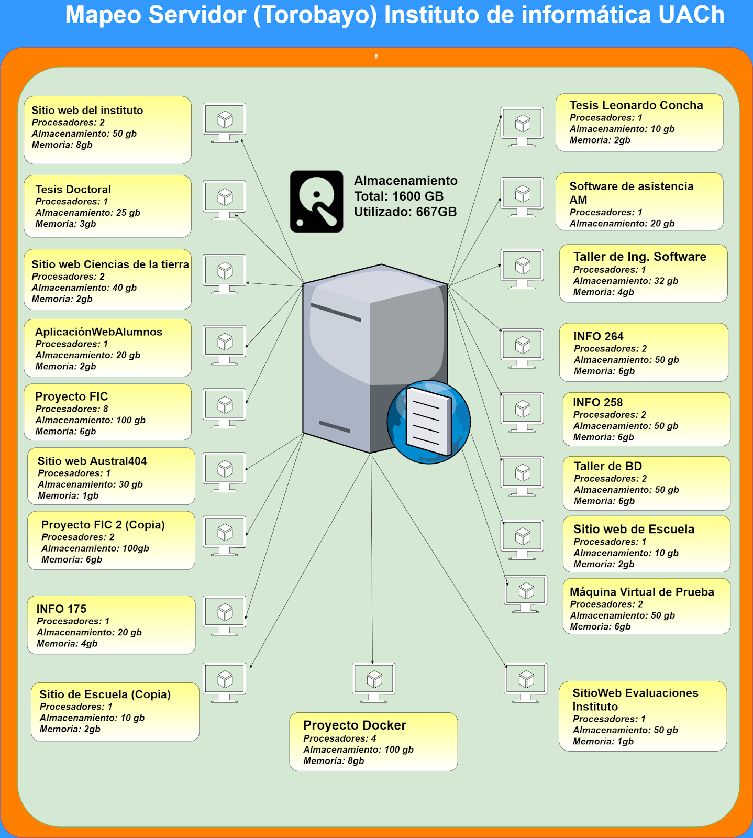

1. InnovING 2030 es un instrumento de Corfo, destinado a financiar programas de universidades chilenas que imparten carreras de ingeniería civil para el diseño, elaboración y seguimiento de planes estratégicos destinados a alcanzar estándares internacionales.
2. MVP: Técnica en la que se desarrolla un nuevo producto o sitio web con características suficientes para satisfacer a los primeros usuarios.
3. Software en producción: Cuando el cliente acepta el producto y se implementa en un entorno disponible para todos los usuarios del sistema.
4. E-encuesta: Sistema para crear encuestas online con plantillas editables o desde cero, potente y fácil de utilizar.
5. Proyecto de código abierto que automatiza el despliegue de aplicaciones dentro de los llamados contenedores de software, favoreciendo el despliegue en producción y proporcionando una capa adicional de abstracción y automatización de virtualización de aplicaciones.
6. Flask: Micro Framework escrito en Python, para facilitar el desarrollo de aplicaciones web bajo el patrón MVC.
7. Github: Plataforma de desarrollo colaborativo para alojar proyectos utilizando el sistema de control de versiones Git.